ГУАП
КАФЕДРА № 43
ОЦЕНКА
ПРЕПОДАВАТЕЛЬ
доцент, канд. техн. наук |  |  |  | Т.И. Белая
должность, уч. степень, звание |  | подпись, дата |  | инициалы, фамилия

ОТЧЕТ О ЛАБОРАТОРНОЙ РАБОТЕ № 3

Комплексное структурное проектирование ИС в стандартах семейства IDEF и DFD. Смарт-коворкинг.

по курсу: Проектирование программных систем

РАБОТУ ВЫПОЛНИЛ
СТУДЕНТ гр. № | 4431 |  |  |  | Д.О. Кочнев
 | номер группы |  | подпись, дата |  | инициалы, фамилия

Санкт-Петербург 2026
СОДЕРЖАНИЕ
ВВЕДЕНИЕ 4
1 Основания и границы проектирования 5
1.1 Исходные материалы и правила 5
1.2 Соглашения моделей 6
2 Функциональная модель IDEF0 7
2.1 Контекстная диаграмма 7
2.2 Декомпозиция контекстной функции 10
3 Модель потоков данных DFD 14
3.1 Контекст и внешние сущности 14
3.2 Процессы и накопители уровня 1 16
3.3 Словарь потоков 24
4 Логическая модель данных IDEF1X 26
4.1 Обозначения и структура схемы 26
4.2 Словарь сущностей и атрибутов 32
4.3 Связи и правила целостности 39
4.4 Обоснование третьей нормальной формы 42
5 Алгоритмы процессов IDEF3 46
5.1 Регистрация и управление сессией 46
5.2 Поиск и создание удержания 48
5.3 Платёж, подтверждение и поздний результат 50
5.4 Истечение времени оплаты 52
5.5 Отмена и полный возврат 54
5.6 QR-допуск, неявка и завершение 56
5.7 Администрирование тарифов и хранения 58
5.8 Удаление аккаунта и обработка сроков 60
6 Согласованность моделей и проверка проекта 63
6.1 Прослеживаемость функциональных требований 63
6.2 Обеспечение требований качества 70
6.3 Проверочные ситуации и границы 71
ЗАКЛЮЧЕНИЕ 73
ГЛОССАРИЙ 74
СПИСОК ИСПОЛЬЗОВАННЫХ ИСТОЧНИКОВ 75

ВВЕДЕНИЕ
Цель работы — спроектировать функциональную, информационную и поведенческую архитектуру ИС «Смарт-коворкинг» на основе анализа предметной области из ЛР1 [1] и матрицы требований из ЛР2 [2]. Проект охватывает самостоятельное бронирование трёх типов пространств через веб-приложение и работу администратора.
Результат включает модели IDEF0, DFD, IDEF1X и IDEF3, словари стрелок и данных, обоснование третьей нормальной формы и прослеживаемость 94 функциональных требований. В качестве образца структуры отчёта использована предоставленная работа Р. Кочеткова; состав функций и данных разработан для смарт-коворкинга.
Графические схемы представлены в чёрно-белом оформлении без внешних рамок и служебных штампов. Заголовки и пояснения вынесены в текст отчёта. Правила нотаций IDEF0, DFD и IDEF3 рассматриваются в руководстве AllFusion Process Modeler r7 [8]; российский методический источник IDEF0 — Р 50.1.028–2001 [9]. Для контекста IDEF0 дополнительно подготовлен и сохранён в установленном AllFusion Process Modeler r7 редактируемый проект SmartCoworking_context.bp1. Остальные схемы представлены редактируемым файлом diagrams.net; их перенос в собственный формат Process Modeler не подтверждён. IDEF1X относится к отдельному инструменту моделирования данных; файла ERwin Data Modeler в комплекте нет.
Моделируется целевая система TO-BE. Диаграммы описывают проектное решение, а не результаты испытаний работающей программы. Выбор СУБД, языка и платёжного провайдера в этой работе не закрепляется. Уточнения реализации служат проверке выполнимости требований и не изменяют согласованные бизнес-правила.

1 Основания и границы проектирования

1.1 Исходные материалы и правила
ЛР1 определяет участников, проблемы ручного оформления и процессы AS-IS/TO-BE. ЛР2 задаёт 94 ФТ, 22 требования качества, ограничения и концептуальные модули М1–М11. При расхождении с ранними формулировками используется актуальная редакция ЛР2: на оплату отводится 20 минут без продления.
Таблица 1 — Правила, обязательные для всех моделей
Область | Принятое правило
Участники и канал | Клиент и администратор работают через веб-приложение; единственная внешняя интеграция — платёжный сервис. Физический допуск выполняет администратор.
Регистрация | Обязательны имя, email и пароль; вход — по email и паролю. Роль администратора не назначается при самостоятельной регистрации.
Пространства | Рабочее место, смарт-офис и переговорная. Тарифы и ограничения длительности настраивает администратор.
Удержание | Не более 20 минут с started_at, без продления при повторах и закрытии вкладки; раньше прекращается при оплате, отказе или конце интервала.
Оплата | Бронь подтверждается только по проверенному успешному платежу до дедлайна. Позднее и лишнее списание полностью возвращается без новой брони и QR.
Отмена | Только до начала аренды с полным возвратом. После начала отмена с возвратом запрещена; частичного возврата нет.
Допуск | QR действителен после оплаты строго до конца брони, включая время до её начала. Разрешено опоздание; один первоначальный допуск даже при длительной аренде.
Конец аренды | Если посещение не зарегистрировано — неявка без возврата; иначе — завершение. В момент конца QR уже недействителен.
Хранение | Сроки задаёт администратор по категориям. Запрос удаления отключает вход и сессии; финансовые обязательства продолжают обрабатываться.

1.2 Соглашения моделей
Все интервалы задаются как [начало; конец), поэтому соседние брони не пересекаются. Проверки выполняются по серверному московскому времени UTC+3. Дедлайн оплаты вычисляется как min(HOLD.started_at + 20 минут, BOOKING.ends_at). Успешное подтверждение возможно только при now < deadline; равенство означает истечение.
На схемах используются устойчивые коды A1–A6 для функций, P1–P6 для процессов DFD, D1–D8 для накопителей и S1–S8 для сценариев. Коды не означают отдельные микросервисы: это логические области ответственности внутри серверной системы. Статусы брони, оплаты и возврата ведутся раздельно.
Таблица 2 — Соответствие функциональных областей
IDEF0 / DFD | Назначение | Модули ЛР2
A1 / P1 | Управлять пользователями и доступом | М1
A2 / P2 | Вести каталог и рассчитывать стоимость | М2, М3
A3 / P3 | Управлять бронированием и удержаниями | М4, М5, М8
A4 / P4 | Обрабатывать платежи и возвраты | М6
A5 / P5 | Выдавать QR и регистрировать посещение | М7
A6 / P6 | Обеспечивать настройки и контроль | М1, М3, М9, М10, М11

2 Функциональная модель IDEF0

2.1 Контекстная диаграмма
IDEF0 выделяет преобразуемые входы, регламентирующие управления, результаты и механизмы выполнения [3]. Точка зрения — владелец ИС смарт-коворкинга, обеспечивающий согласованное бронирование и обслуживание клиента. Граница включает серверные функции, интерфейсы и хранилище; банковская обработка карты остаётся у внешнего провайдера.
Стандартное имя контекстной диаграммы — A-0, её единственный блок имеет номер 0. Его декомпозиция называется A0, дочерние функции — A1–A6. Это уточняет используемые в формулировке задания обозначения «контекстная A0 и декомпозиция A1».

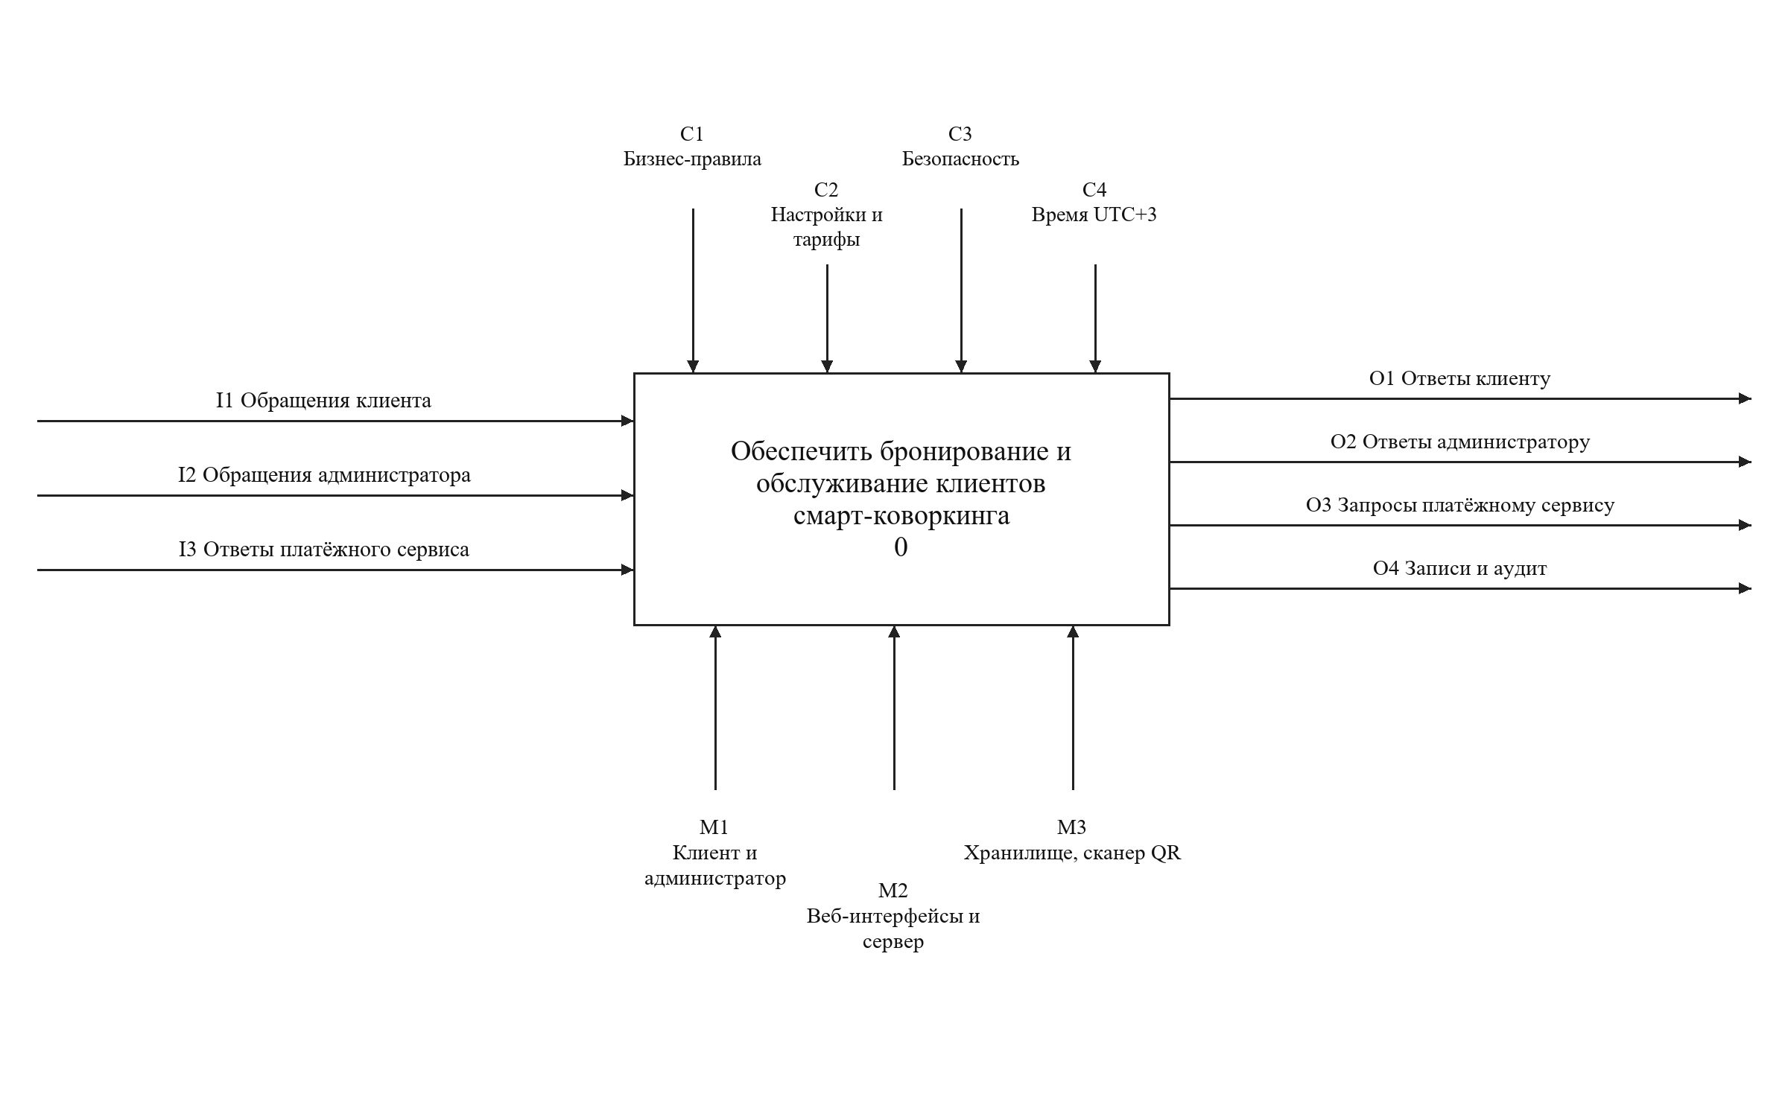
Рисунок 1 — IDEF0 — контекст A-0

Таблица 3 — Словарь граничных стрелок ICOM
Код / тип | Стрелка | Содержание и назначение
I1 / Вход | Обращения клиента | Данные регистрации и входа; фильтры; выбор слота; команды бронирования, оплаты, отмены и удаления аккаунта; получатели/источники: A1, A2, A3, A4
I2 / Вход | Обращения администратора | Данные QR; изменения тарифов, длительности и хранения; команда сверки возврата; получатели/источники: A1, A2, A4, A5, A6
I3 / Вход | Ответы платёжного сервиса | Проверяемые результаты оплаты, возврата и сверки; получатели/источники: A4
C1 / Управление | Правила бронирования | БП-01–БП-10: непересечение, 20 минут, отмена, неявка и допуск; получатели/источники: A1–A6
C2 / Управление | Настройки и версии тарифов | Границы аренды, цены, единицы тарификации, округление и сроки хранения; получатели/источники: A1, A2, A3, A6
C3 / Управление | Политика безопасности и качества | Права ролей и владельца, защищённый обмен, идемпотентность, целевые КЧ-01–КЧ-22; получатели/источники: A1–A6
C4 / Управление | Серверное время | Московское время UTC+3; сравнение с концом аренды и сроком оплаты; получатели/источники: A1, A3, A4, A5, A6
O1 / Выход | Ответы клиенту | Результаты входа и поиска; стоимость; бронь, QR, статусы оплаты и возврата; результат удаления; получатели/источники: A1, A2, A3, A4, A5
O2 / Выход | Ответы администратору | Результат QR-проверки, валидации настроек и разбора ошибок возврата; получатели/источники: A1, A2, A4, A5, A6
O3 / Выход | Запросы платёжному сервису | Создание оплаты, полный возврат и сверка по идентификатору операции; получатели/источники: A4
O4 / Выход | Согласованные записи и аудит | Брони, финансовые операции, посещения, настройки, контрольные задания и журнал; получатели/источники: A1–A6
M1 / Механизм | Клиент и администратор | Пользовательские роли; физический доступ предоставляет администратор; получатели/источники: A1–A6
M2 / Механизм | Веб-интерфейсы и сервер | П1, П2, прикладные модули М1–М10 и серверный планировщик; получатели/источники: A1–A6
M3 / Механизм | Хранилище и средства ввода | М11, камера/сканер QR, серверные часы, средства резервного копирования; получатели/источники: A1–A6

Ответ платёжного сервиса является входом, поскольку его проверка преобразует состояние операции. Правила и время являются управлениями: они разрешают или запрещают переход состояния. Клиент и администратор показаны как механизмы участия, а передаваемые ими сведения — как входы I1 и I2. Согласованные записи O4 отражают результат функции и сохраняются внутренними механизмами М11; это не прямой внешний доступ к БД.

2.2 Декомпозиция контекстной функции

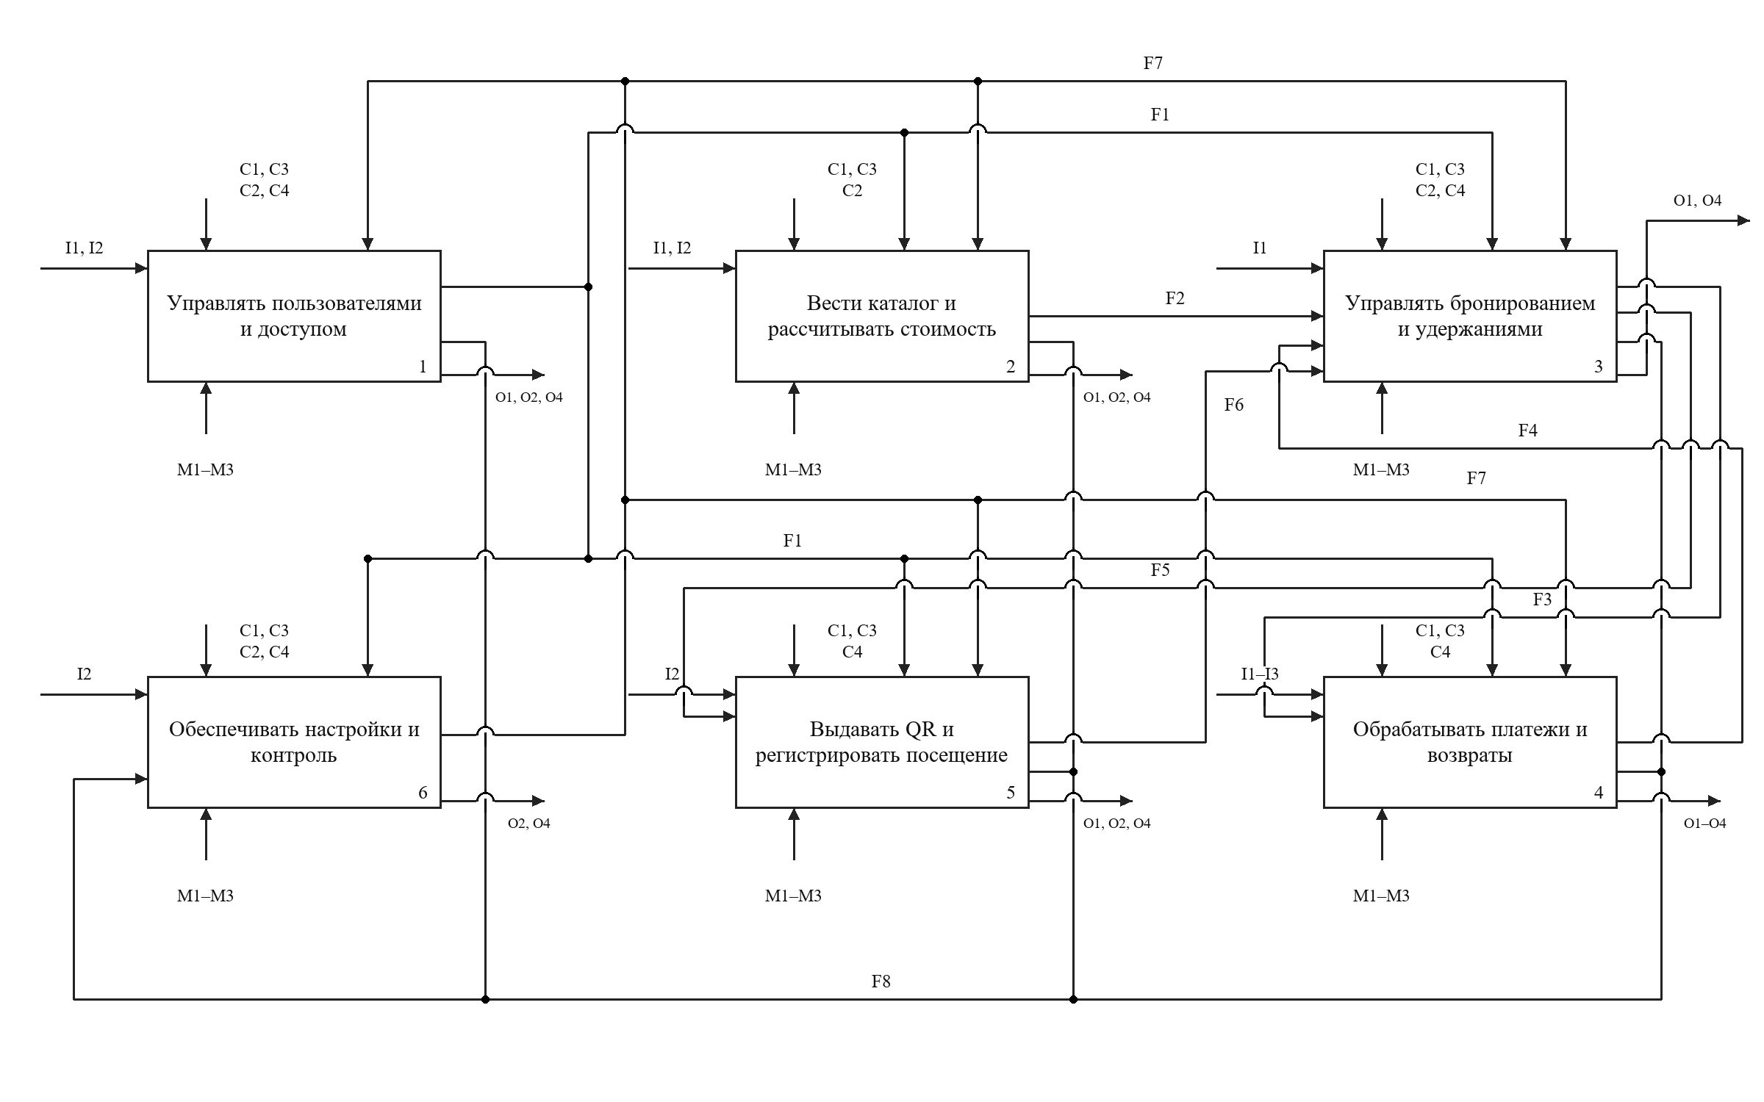
Рисунок 2 — IDEF0 — декомпозиция A0

Таблица 4 — Назначение дочерних функций
Узел | Функция и результат | Основание ЛР2
A1 | Управлять пользователями и доступом. Регистрация, вход, роли, владение данными, запрос удаления | ФТ-01–08, 80–81, 90–92
A2 | Вести каталог и рассчитывать стоимость. Доступность, версии тарифов, ограничения длительности, расчёт | ФТ-09–23, 47, 87–88, 94
A3 | Управлять бронированием и удержаниями. Слот, жизненный цикл, отмена, неявка и завершение | ФТ-24–36, 41, 48, 56–61, 65–68, 76–77, 84, 86
A4 | Обрабатывать платежи и возвраты. Попытки оплаты, проверка уведомлений, полный возврат, сверка | ФТ-37–46, 63–64, 82–85, 93
A5 | Выдавать QR и регистрировать посещение. Выдача и отзыв кода, проверка оплаты и срока, однократный допуск | ФТ-49–55, 62, 69–75
A6 | Обеспечивать настройки и контроль. Настройки, таймеры, хранение, журнал и восстановление | ФТ-78–79, 87–89, 91–94

Таблица 5 — Словарь внутренних стрелок
Код | Направление | Содержание
F1 | A1 → A2–A6 | Проверенный контекст доступа
F2 | A2 → A3 | Выбранное предложение
F3 | A3 → A4 | Основание оплаты/возврата
F4 | A4 → A3 | Проверенный финансовый результат
F5 | A3 → A5 | Основание выдачи/отзыва QR
F6 | A5 → A3 | Результат допуска
F7 | A6 → A1–A5 | Контрольное воздействие
F8 | A1–A5 → A6 | События для аудита и контроля

Для читаемости F1, F7 и F8 обозначают групповые связи: F1 распространяет проверенный контекст A1 на A2–A6; F7 передаёт управляющие воздействия A6 функциям A1–A5; F8 объединяет события функций A1–A5 для A6. На рисунке показаны все получатели этих связей. Соединения отмечены точками, пересечения независимых линий — мостиками. На стрелках оставлены короткие коды F1–F8; полные названия и направления приведены в словаре. Внутри блоков показаны номера 1–6, соответствующие узлам A1–A6. Граничные управления и механизмы подведены короткими стрелками с кодами родительской диаграммы; их применимость соответствует словарю ICOM.
Декомпозиция отделяет решение о допустимости брони A3 от финансовой интеграции A4 и физического допуска A5. A6 инициирует временные проверки, но не заменяет повторную проверку срока при оплате или сканировании QR. Поэтому задержка фонового задания не создаёт дополнительного времени оплаты или доступа.

3 Модель потоков данных DFD

3.1 Контекст и внешние сущности
DFD описывает состав и движение данных, а не очерёдность действий. Применена нотация Gane–Sarson: внешние сущности — прямоугольники, процессы — блоки со скруглением. Накопитель показан открытым справа прямоугольником: его код D1–D8 расположен в отдельной левой секции, название — в основной секции. Открытая правая сторона является элементом обозначения накопителя. Контекст содержит один процесс P0; уровень 1 раскрыт на шести согласованных листах, по одному для каждого процесса P1–P6. P-блоки с одинаковыми кодами на разных листах обозначают один и тот же внутренний процесс.

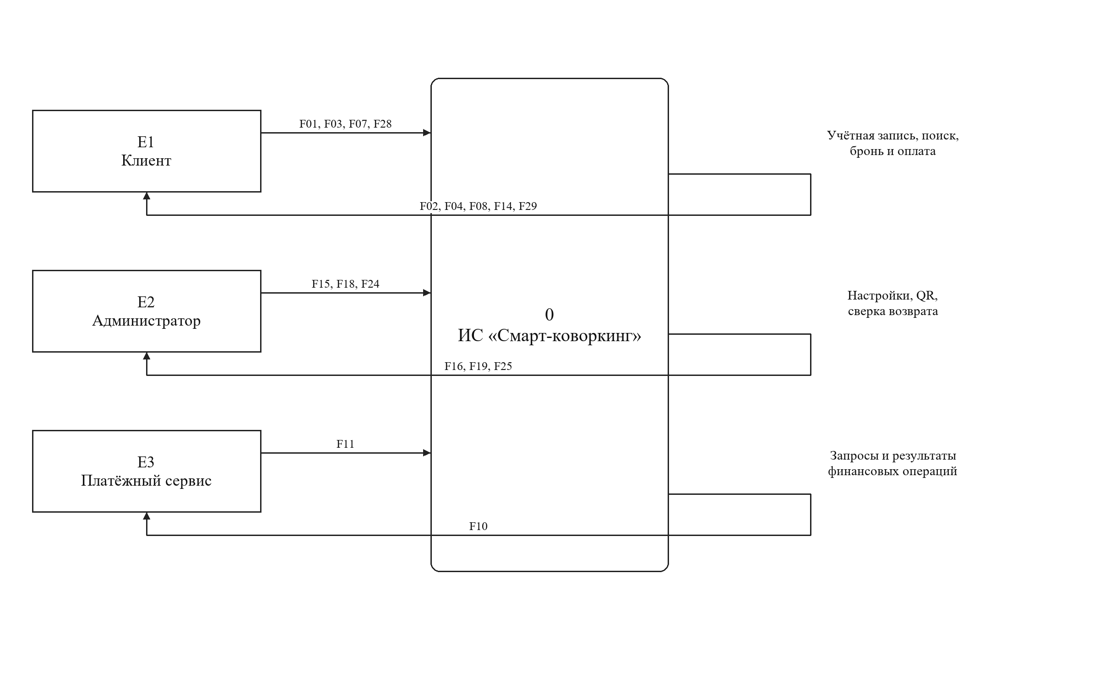
Рисунок 3 — DFD — контекст системы P0

Таблица 6 — Внешние сущности
Код | Сущность | Передаваемые и получаемые данные
E1 | Клиент | Данные учётной записи, фильтры и команды; каталог, стоимость, бронь, QR и статусы.
E2 | Администратор | QR и настройки, команды сверки; результат допуска, валидации и контроля.
E3 | Платёжный сервис | Запрос операции и сумма; проверяемые результаты оплаты, возврата и сверки.

3.2 Процессы и накопители уровня 1

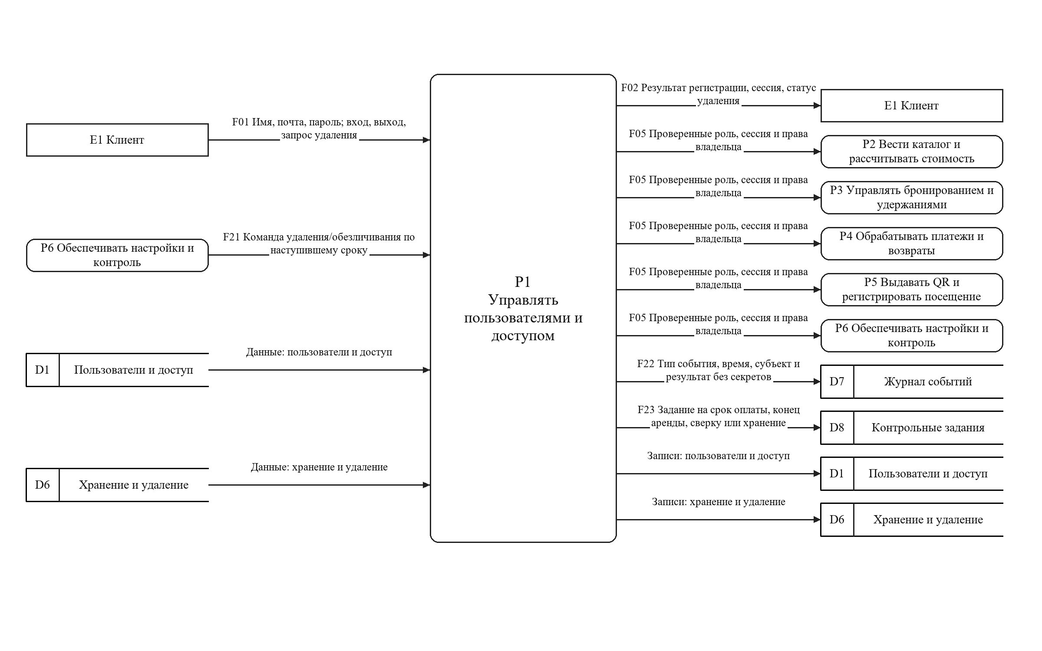
Рисунок 4 — DFD, уровень 1 — P1 Управлять пользователями и доступом

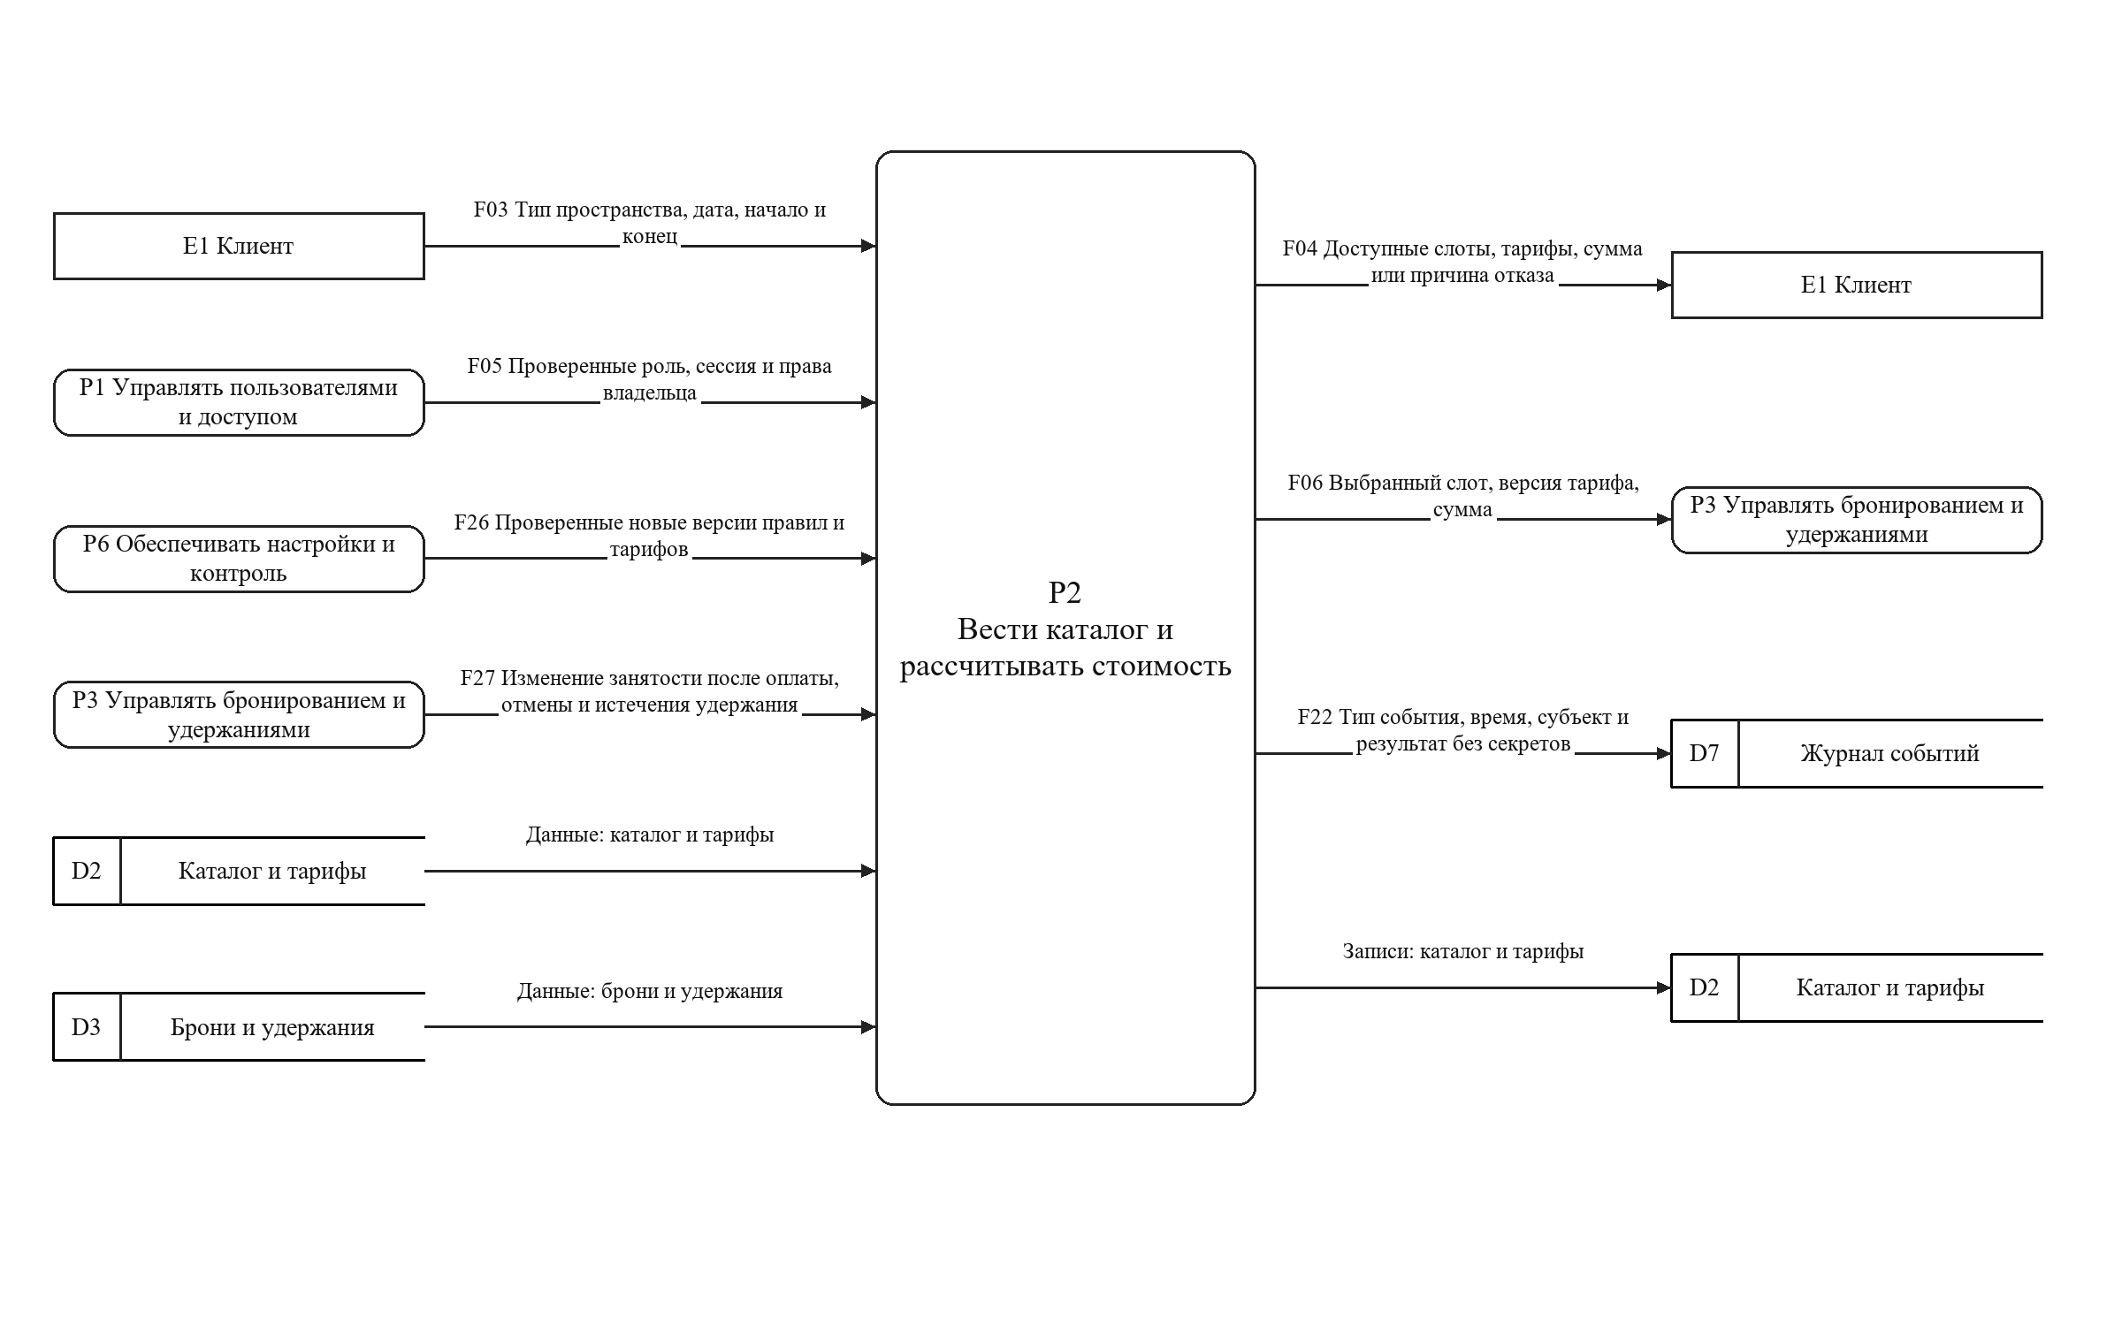
Рисунок 5 — DFD, уровень 1 — P2 Вести каталог и рассчитывать стоимость

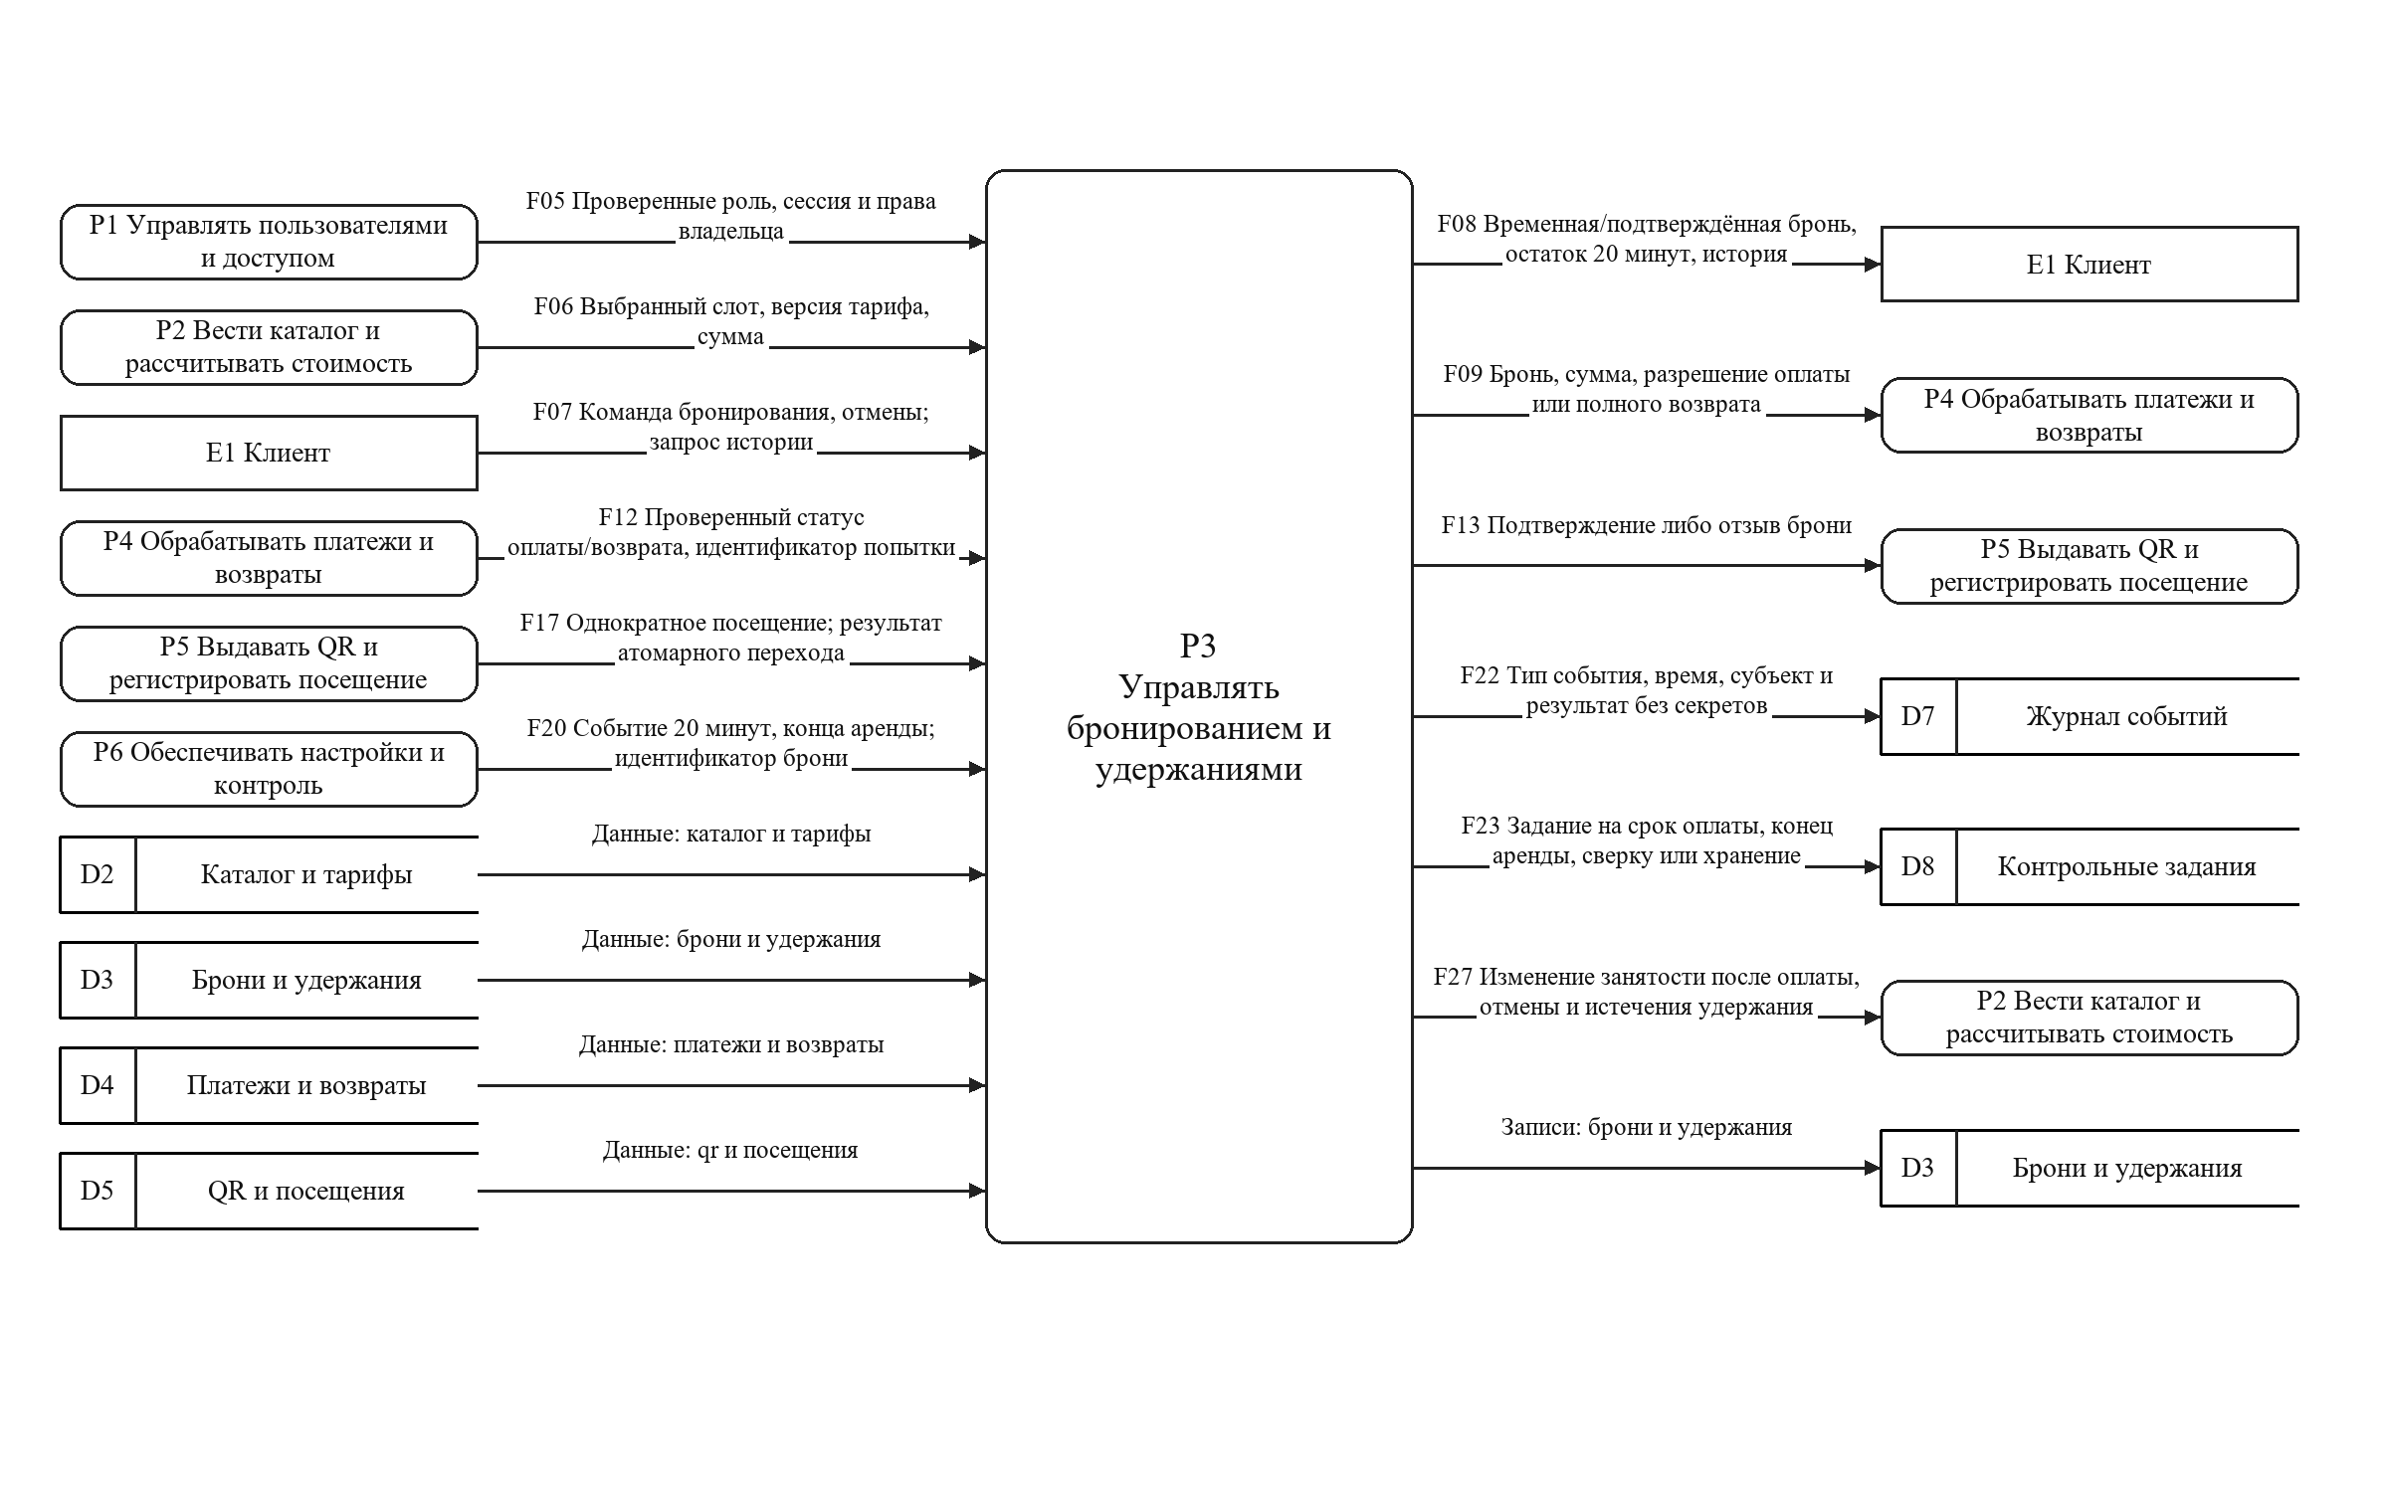
Рисунок 6 — DFD, уровень 1 — P3 Управлять бронированием и удержаниями

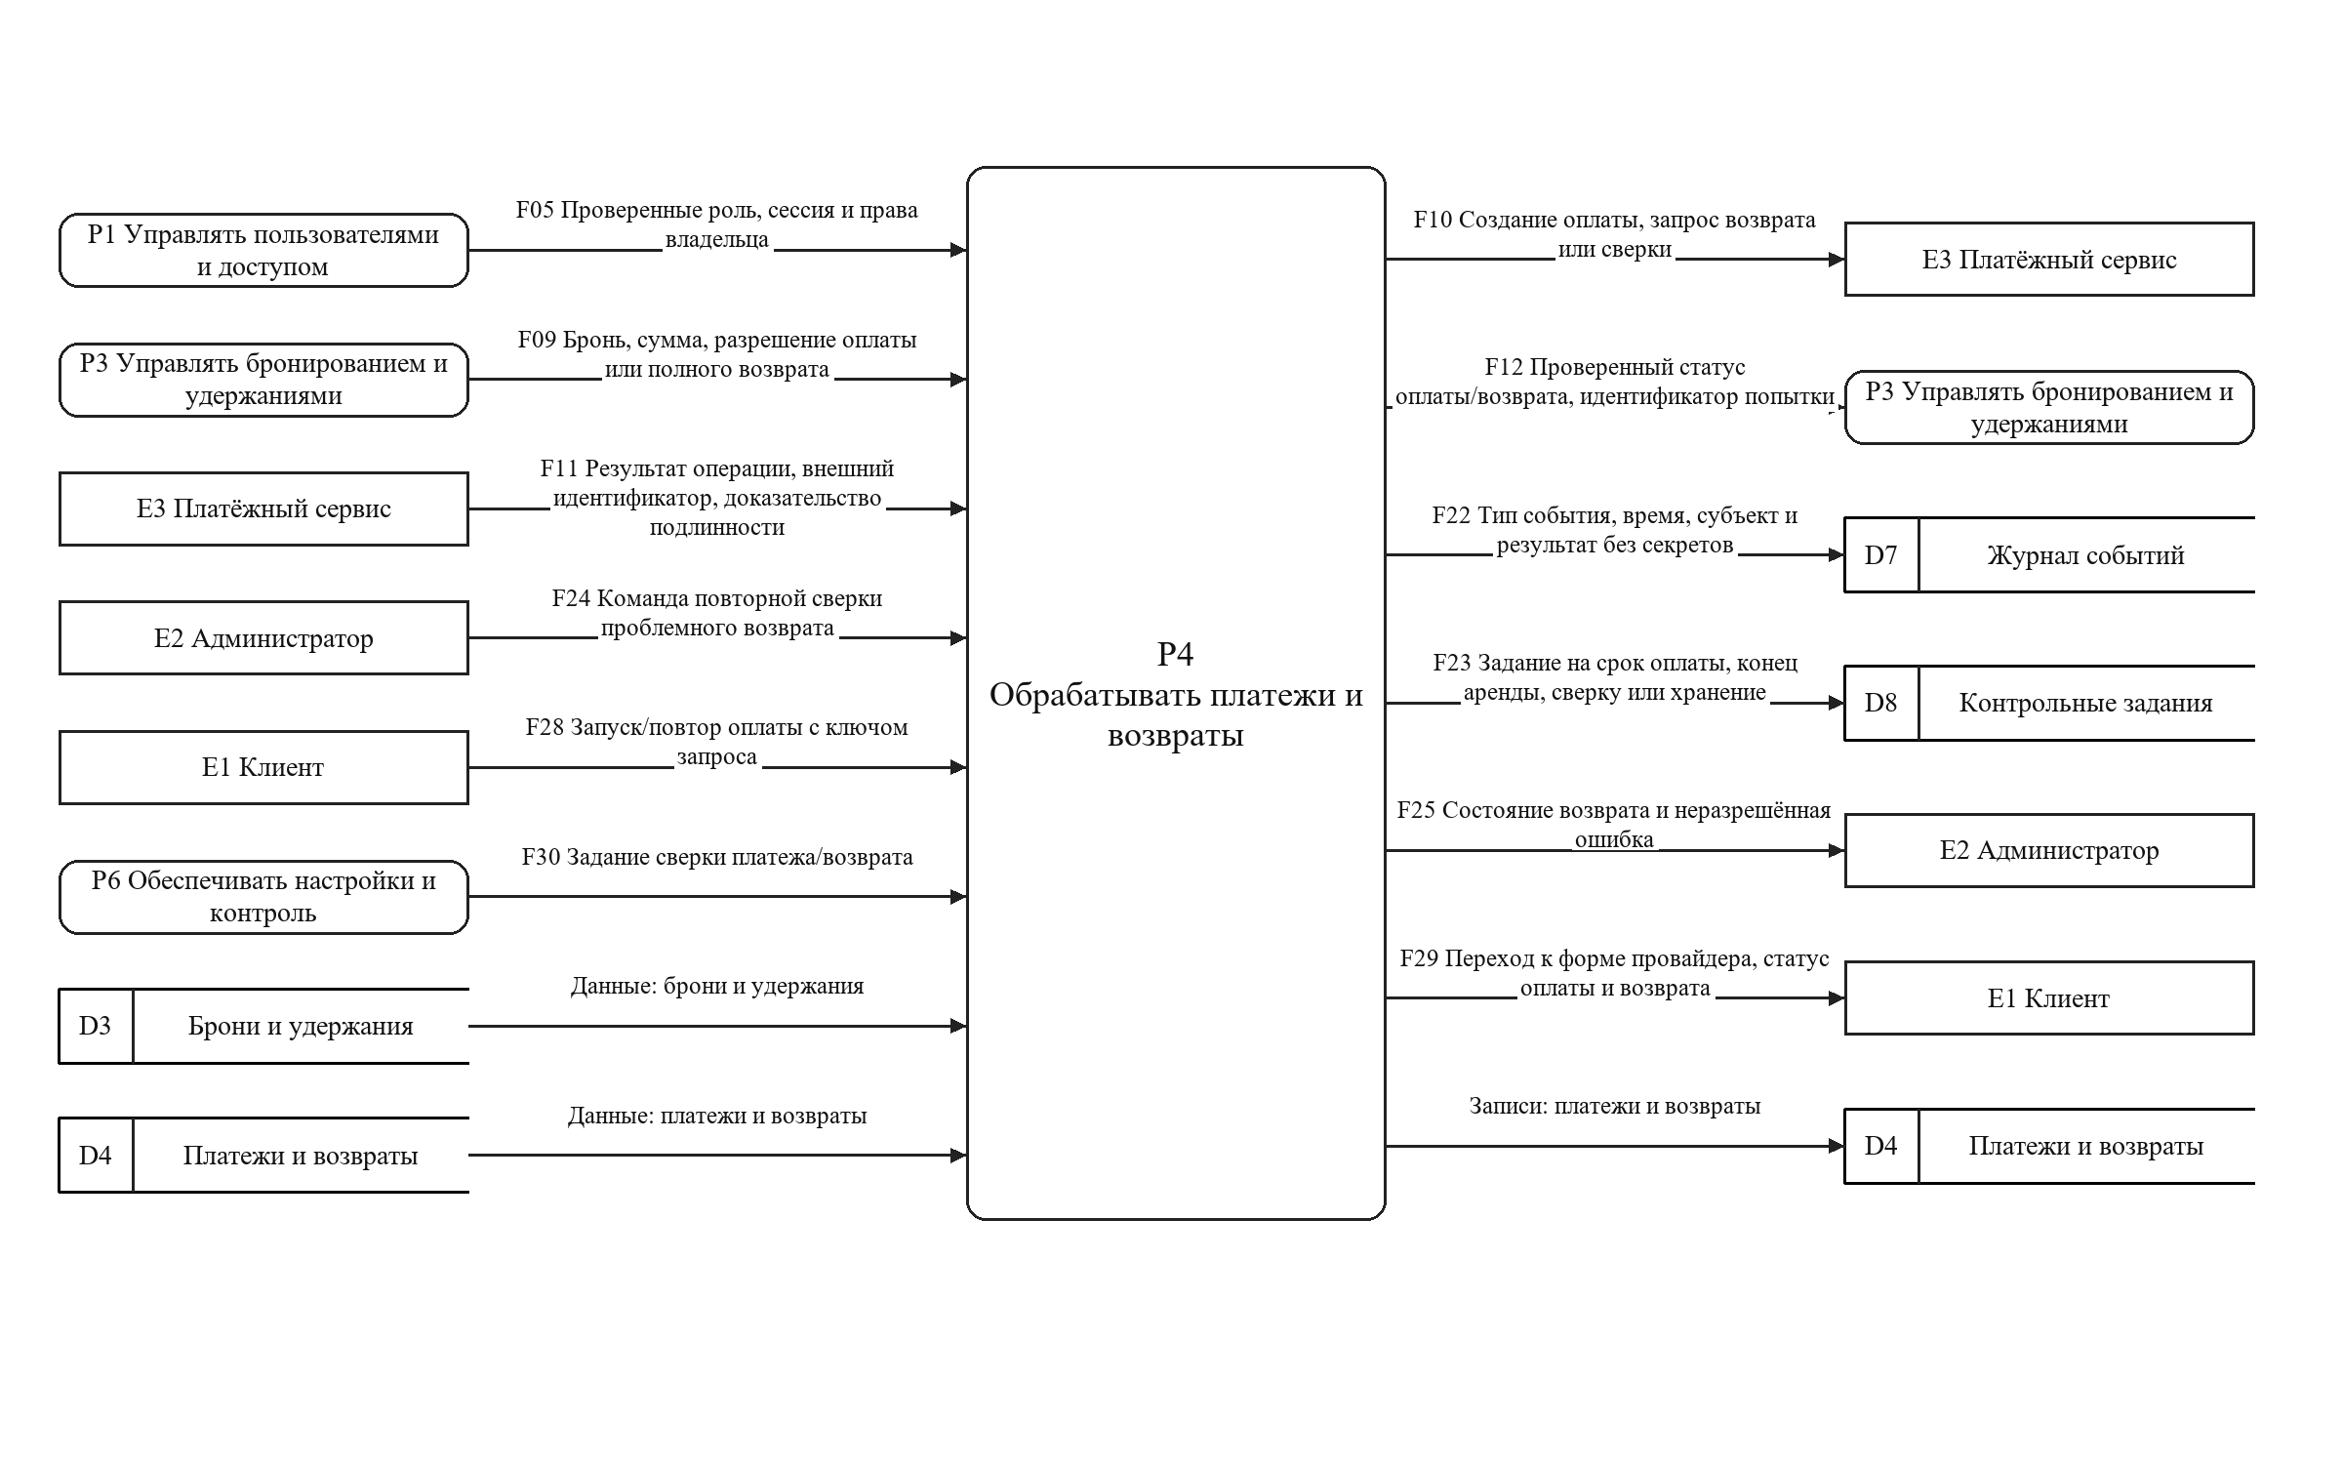
Рисунок 7 — DFD, уровень 1 — P4 Обрабатывать платежи и возвраты

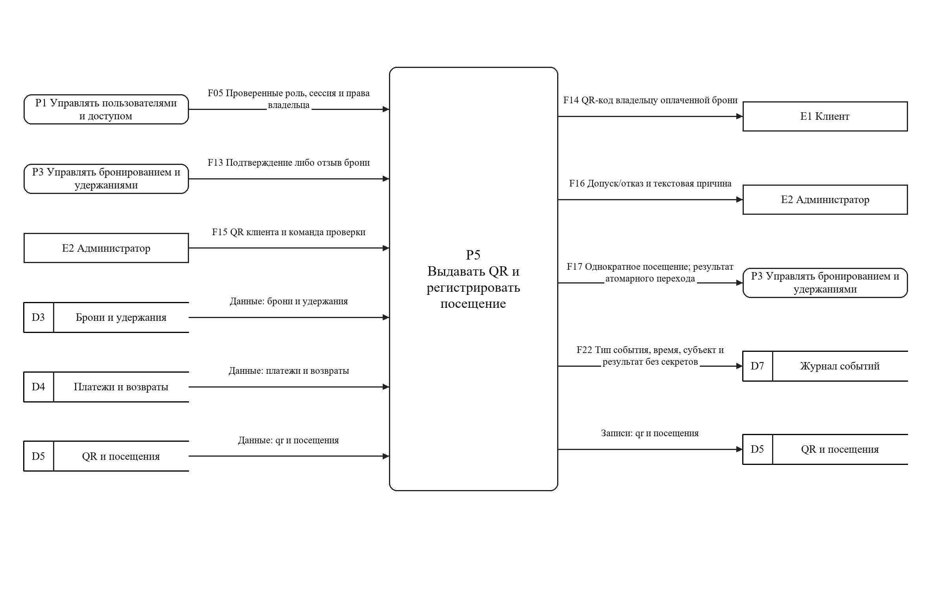
Рисунок 8 — DFD, уровень 1 — P5 Выдавать QR и регистрировать посещение

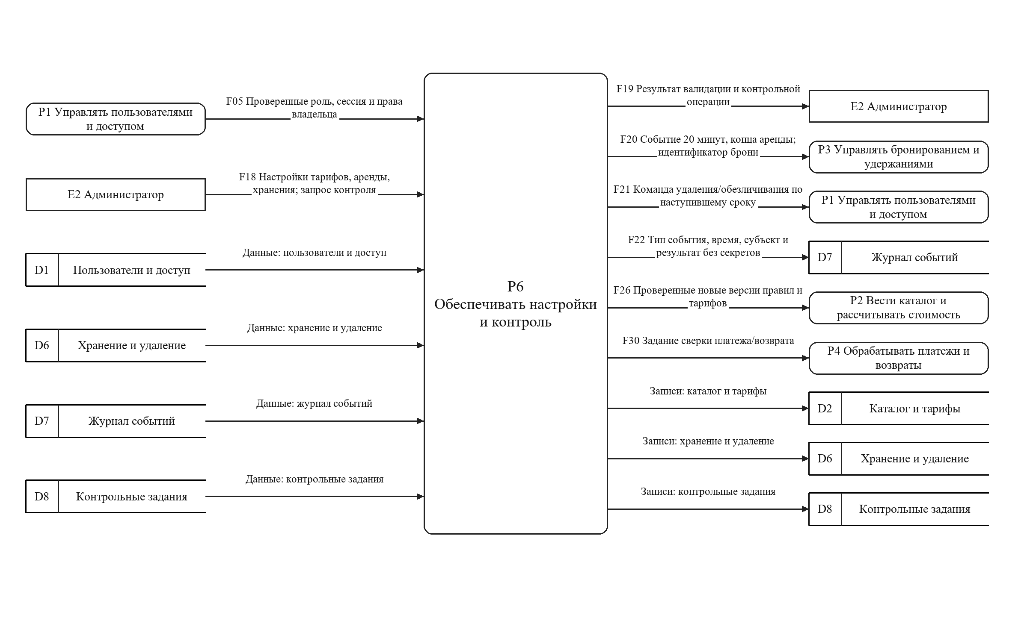
Рисунок 9 — DFD, уровень 1 — P6 Обеспечивать настройки и контроль

Чтение и запись показаны отдельными направленными стрелками. Каждый лист раскрывает обмен одного процесса; повторённые обозначения относятся к тем же объектам общей декомпозиции. Групповые потоки F05, F22 и F23 развёрнуты в отдельные связи со всеми участниками. Составной поток F05 — контекст авторизации; F22 — общий аудит; F23 — постановка контрольных заданий. Такие потоки повторяются на нескольких листах с одним и тем же смыслом, а не создают дополнительные копии данных.
Таблица 7 — Накопители, доступ и покрытие таблицами
Накопитель | Писатель / читатель | Таблицы IDEF1X
D1 Пользователи и доступ | Запись: P1; чтение: P1, P6 | USER_ACCOUNT, ROLE, USER_ROLE, USER_SESSION
D2 Каталог и тарифы | Запись: P2, P6; чтение: P2, P3 | SPACE_TYPE, SPACE, RENT_RULE_VERSION, TARIFF_VERSION, SPACE_TARIFF
D3 Брони и удержания | Запись: P3; чтение: P2, P3, P4, P5 | BOOKING, HOLD, BOOKING_EVENT
D4 Платежи и возвраты | Запись: P4; чтение: P3, P4, P5 | PAYMENT_ATTEMPT, PROVIDER_EVENT, REFUND
D5 QR и посещения | Запись: P5; чтение: P3, P5 | QR_PASS, VISIT
D6 Хранение и удаление | Запись: P1, P6; чтение: P1, P6 | RETENTION_POLICY, DELETION_REQUEST
D7 Журнал событий | Запись: P1–P6; чтение: P6 | AUDIT_EVENT
D8 Контрольные задания | Запись: P1, P3, P4, P6; чтение: P6 | CONTROL_TASK

D1–D8 — логические группы данных одного согласованного хранилища М11. В них нет файлов, к которым клиент обращается напрямую. Изменения состояния выполняются ответственным процессом: P3 — брони, P4 — финансы, P5 — QR и посещения. Их атомарные совместные изменения описаны как одна серверная транзакция; в DFD это взаимодействие процессов, а не обмен между накопителями.

3.3 Словарь потоков
Таблица 8 — Межпроцессные и внешние потоки
Код / направление | Состав данных | Связанные накопители
F01 E1 → P1 | Имя, почта, пароль; вход, выход, запрос удаления | D1, D6
F02 P1 → E1 | Результат регистрации, сессия, статус удаления | D1, D6
F03 E1 → P2 | Тип пространства, дата, начало и конец | D2, D3
F04 P2 → E1 | Доступные слоты, тарифы, сумма или причина отказа | D2, D3
F05 P1 → P2–P6 | Проверенные роль, сессия и права владельца | D1
F06 P2 → P3 | Выбранный слот, версия тарифа, сумма | D2
F07 E1 → P3 | Команда бронирования, отмены; запрос истории | D3
F08 P3 → E1 | Временная/подтверждённая бронь, остаток 20 минут, история | D3
F09 P3 → P4 | Бронь, сумма, разрешение оплаты или полного возврата | D3
F10 P4 → E3 | Создание оплаты, запрос возврата или сверки | D4
F11 E3 → P4 | Результат операции, внешний идентификатор, доказательство подлинности | D4
F12 P4 → P3 | Проверенный статус оплаты/возврата, идентификатор попытки | D4
F13 P3 → P5 | Подтверждение либо отзыв брони | D3
F14 P5 → E1 | QR-код владельцу оплаченной брони | D5
F15 E2 → P5 | QR клиента и команда проверки | D5
F16 P5 → E2 | Допуск/отказ и текстовая причина | D3–D5
F17 P5 → P3 | Однократное посещение; результат атомарного перехода | D5
F18 E2 → P6 | Настройки тарифов, аренды, хранения; запрос контроля | D2, D6
F19 P6 → E2 | Результат валидации и контрольной операции | D2, D6–D8
F20 P6 → P3 | Событие 20 минут, конца аренды; идентификатор брони | D8
F21 P6 → P1 | Команда удаления/обезличивания по наступившему сроку | D6, D8
F22 P1–P6 → D7 | Тип события, время, субъект и результат без секретов | D7
F23 P1, P3, P4 → D8 | Задание на срок оплаты, конец аренды, сверку или хранение | D8
F24 E2 → P4 | Команда повторной сверки проблемного возврата | D4
F25 P4 → E2 | Состояние возврата и неразрешённая ошибка | D4
F26 P6 → P2 | Проверенные новые версии правил и тарифов | D2
F27 P3 → P2 | Изменение занятости после оплаты, отмены и истечения удержания | D3
F28 E1 → P4 | Запуск/повтор оплаты с ключом запроса | D4
F29 P4 → E1 | Переход к форме провайдера, статус оплаты и возврата | D4
F30 P6 → P4 | Задание сверки платежа/возврата | D8

Потоки F01–F04, F07–F08, F10–F11, F14–F16, F18–F19, F24–F25 и F28–F29 балансируются с контекстом. F05–F06, F09, F12–F13, F17, F20–F23, F26–F27 и F30 остаются внутри P0. Накопители не обмениваются данными друг с другом; внешняя сущность не имеет прямого потока в накопитель. Каждый процесс получает входные сведения и формирует результат; все накопители имеют источник записи и потребителя чтения.

4 Логическая модель данных IDEF1X

4.1 Обозначения и структура схемы
Логическая схема разделена на пять предметных листов. Ключевые атрибуты находятся над горизонтальной чертой, неключевые — под ней. [FK→ИМЯ] указывает родительскую сущность, в том числе на другом листе; знак ? означает допустимое NULL. Для точного состава межлистовых связей приведён полный словарь отношений.
Идентифицирующая связь ID включается в первичный ключ потомка и показана сплошной линией; зависимая сущность имеет скруглённые углы. Неидентифицирующая связь NID показана пунктиром. Точка находится на стороне потомка; без дополнительного знака допускается 0..N потомков, Z означает 0..1. Открытый ромб на стороне родителя означает необязательную ссылку [4].

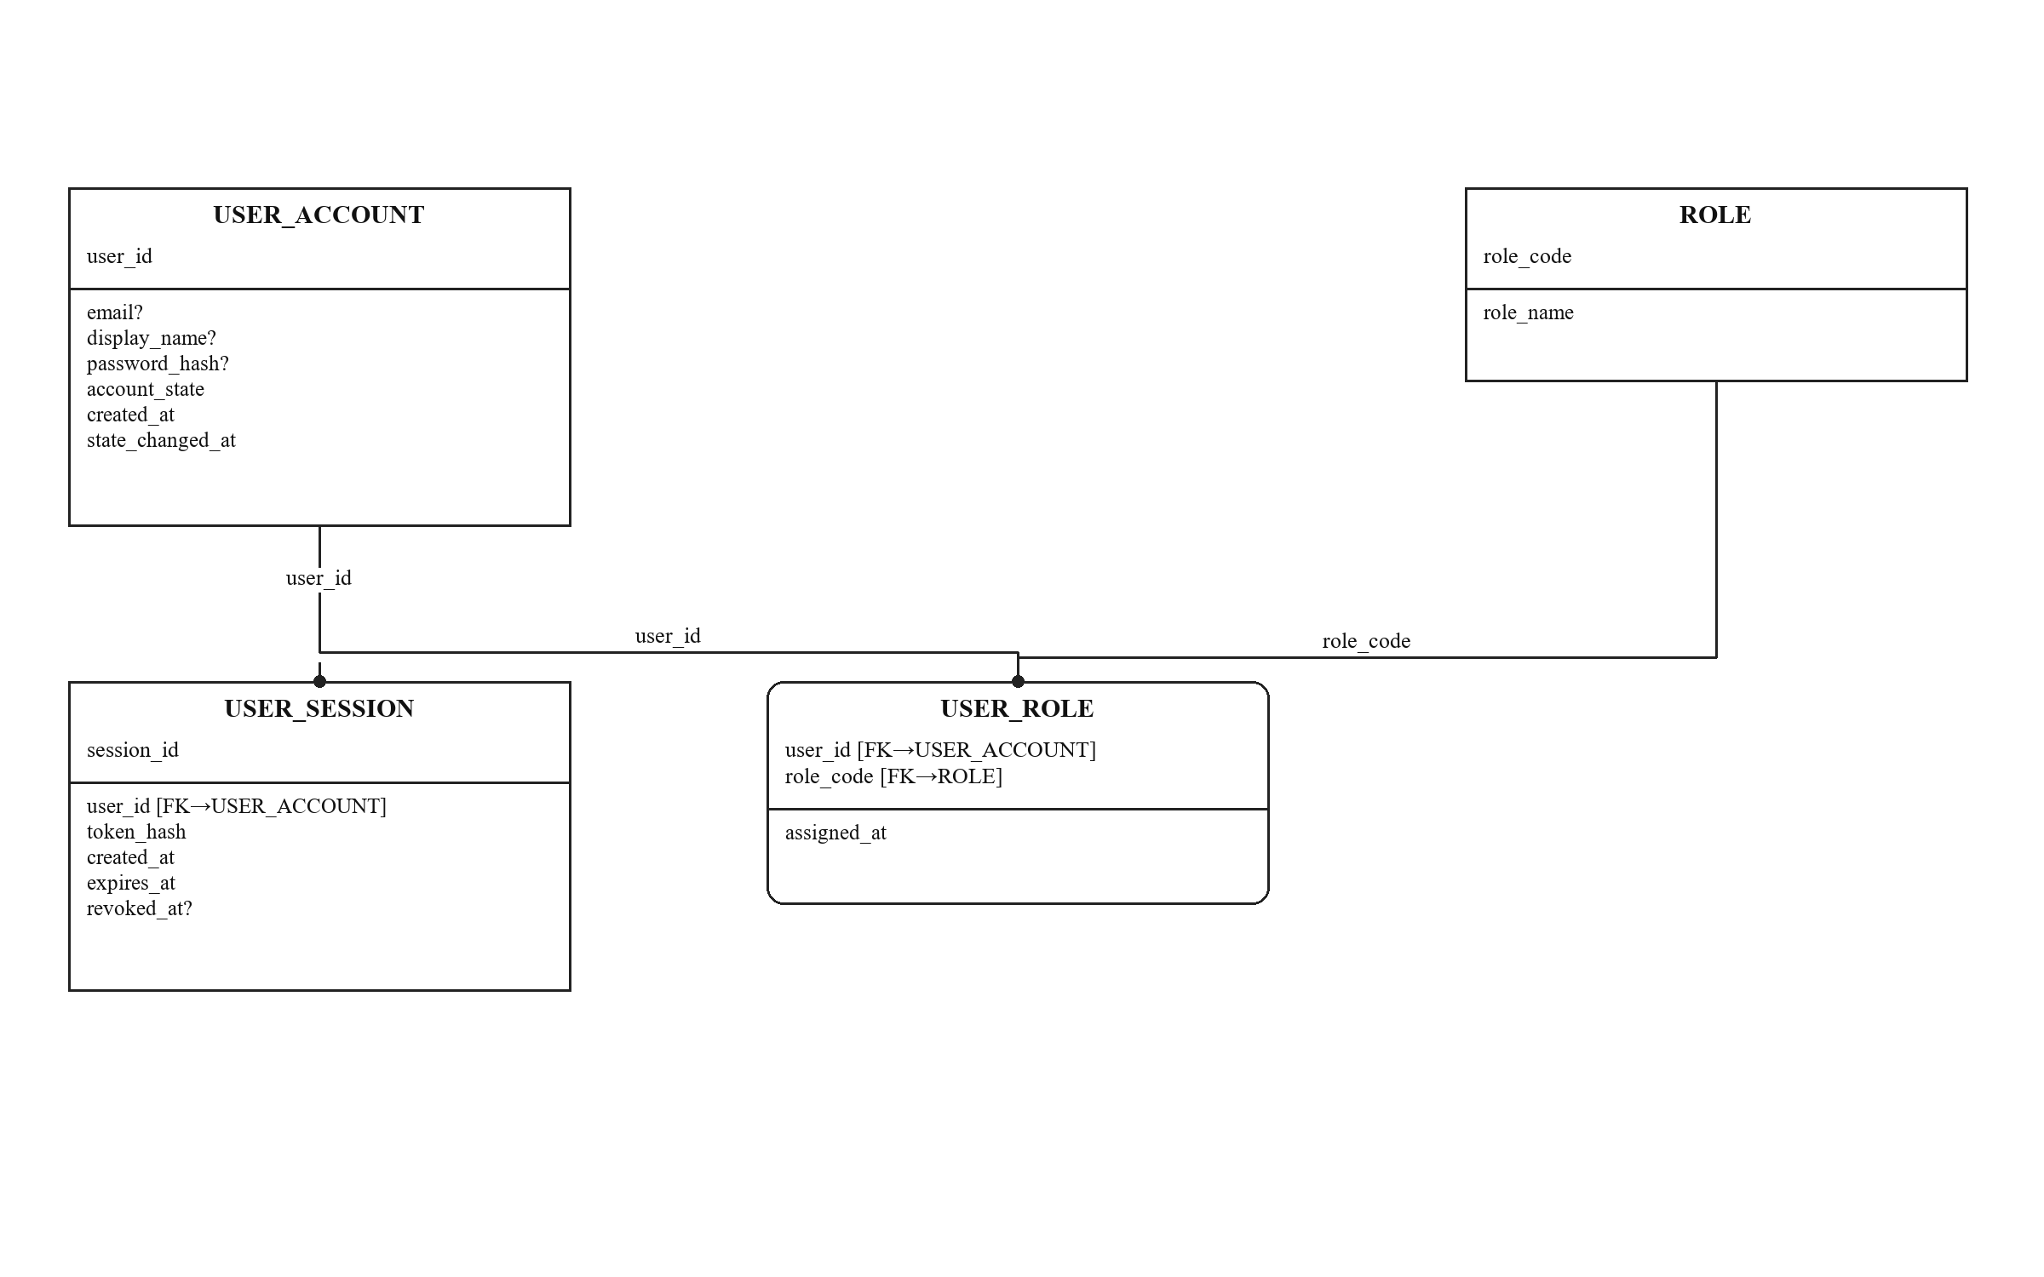
Рисунок 10 — IDEF1X — Пользователи и роли

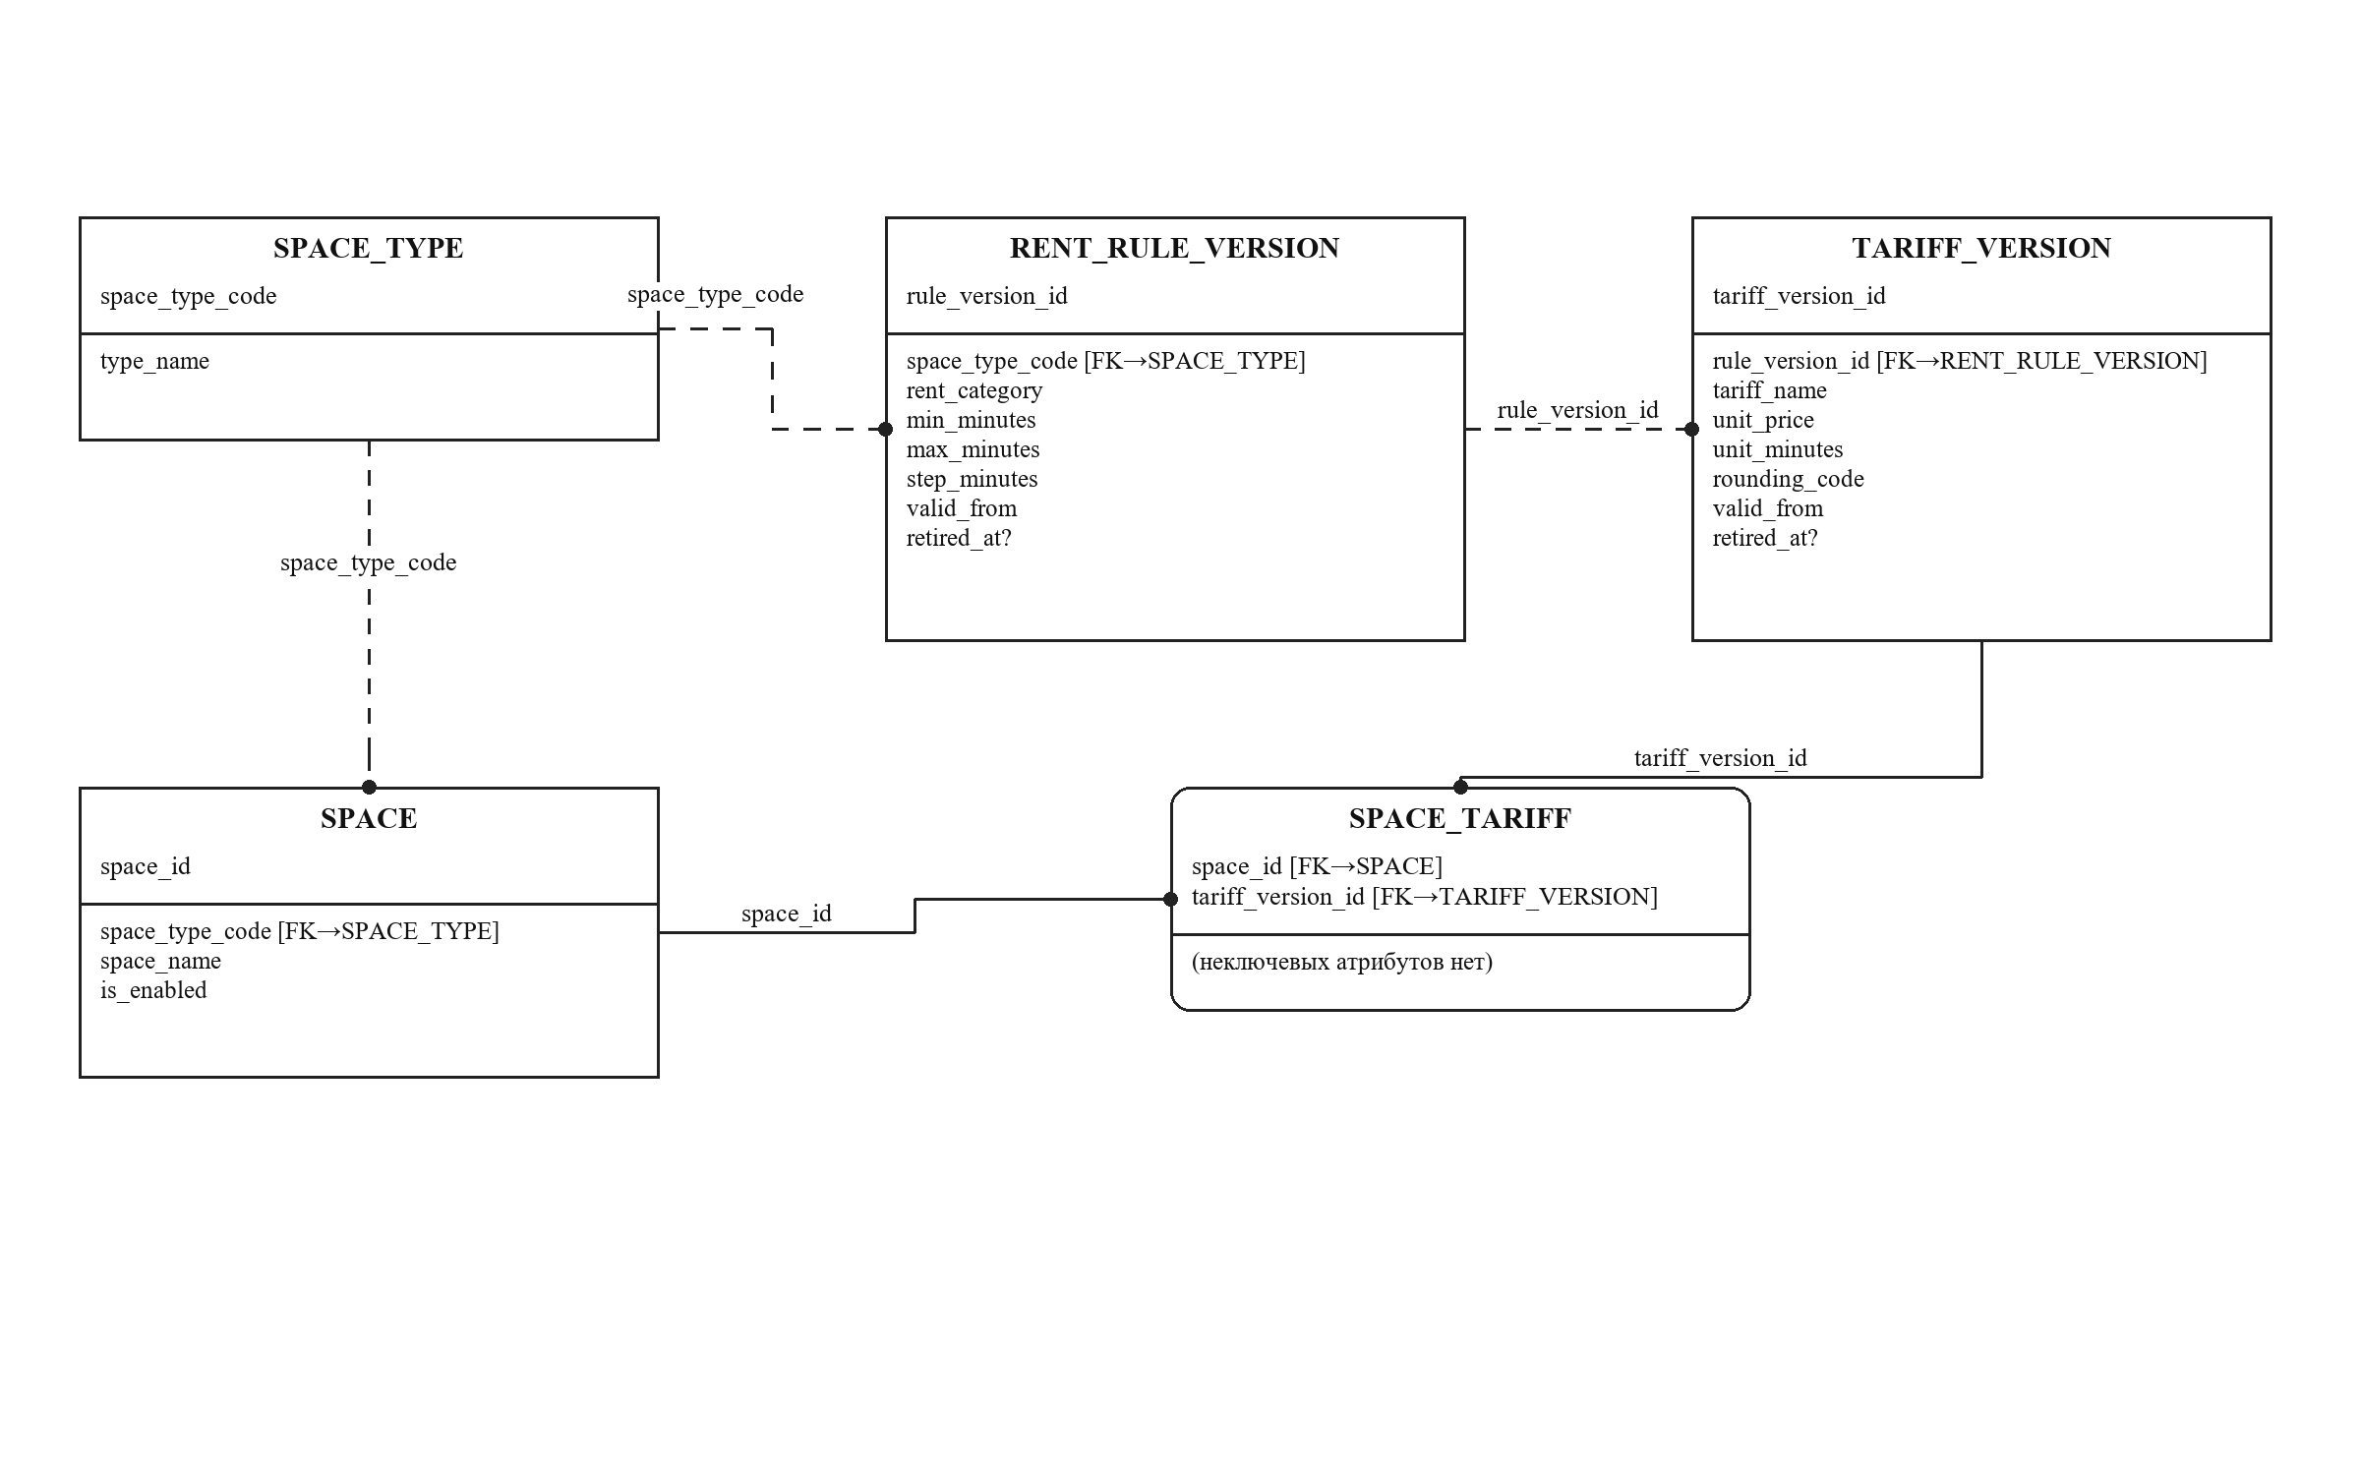
Рисунок 11 — IDEF1X — Каталог и версии тарифов

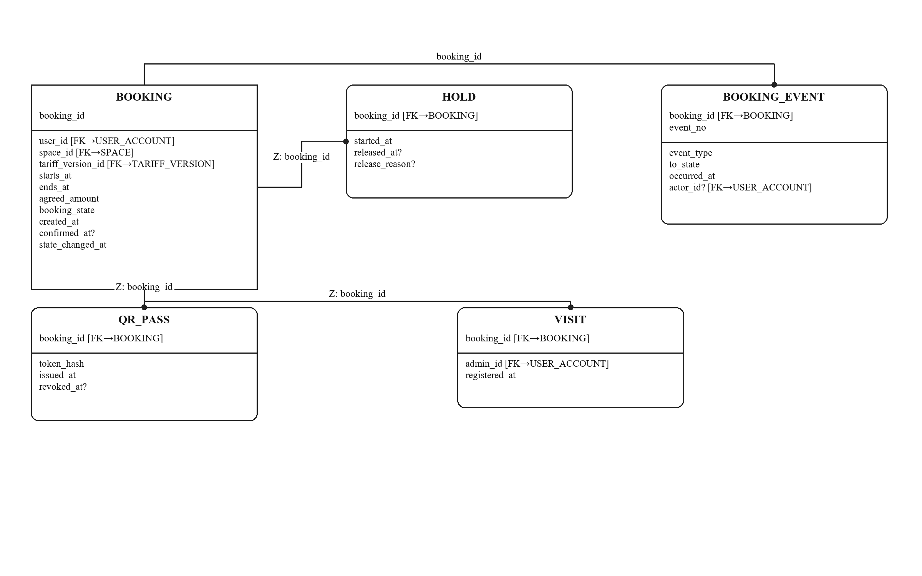
Рисунок 12 — IDEF1X — Бронирование и история

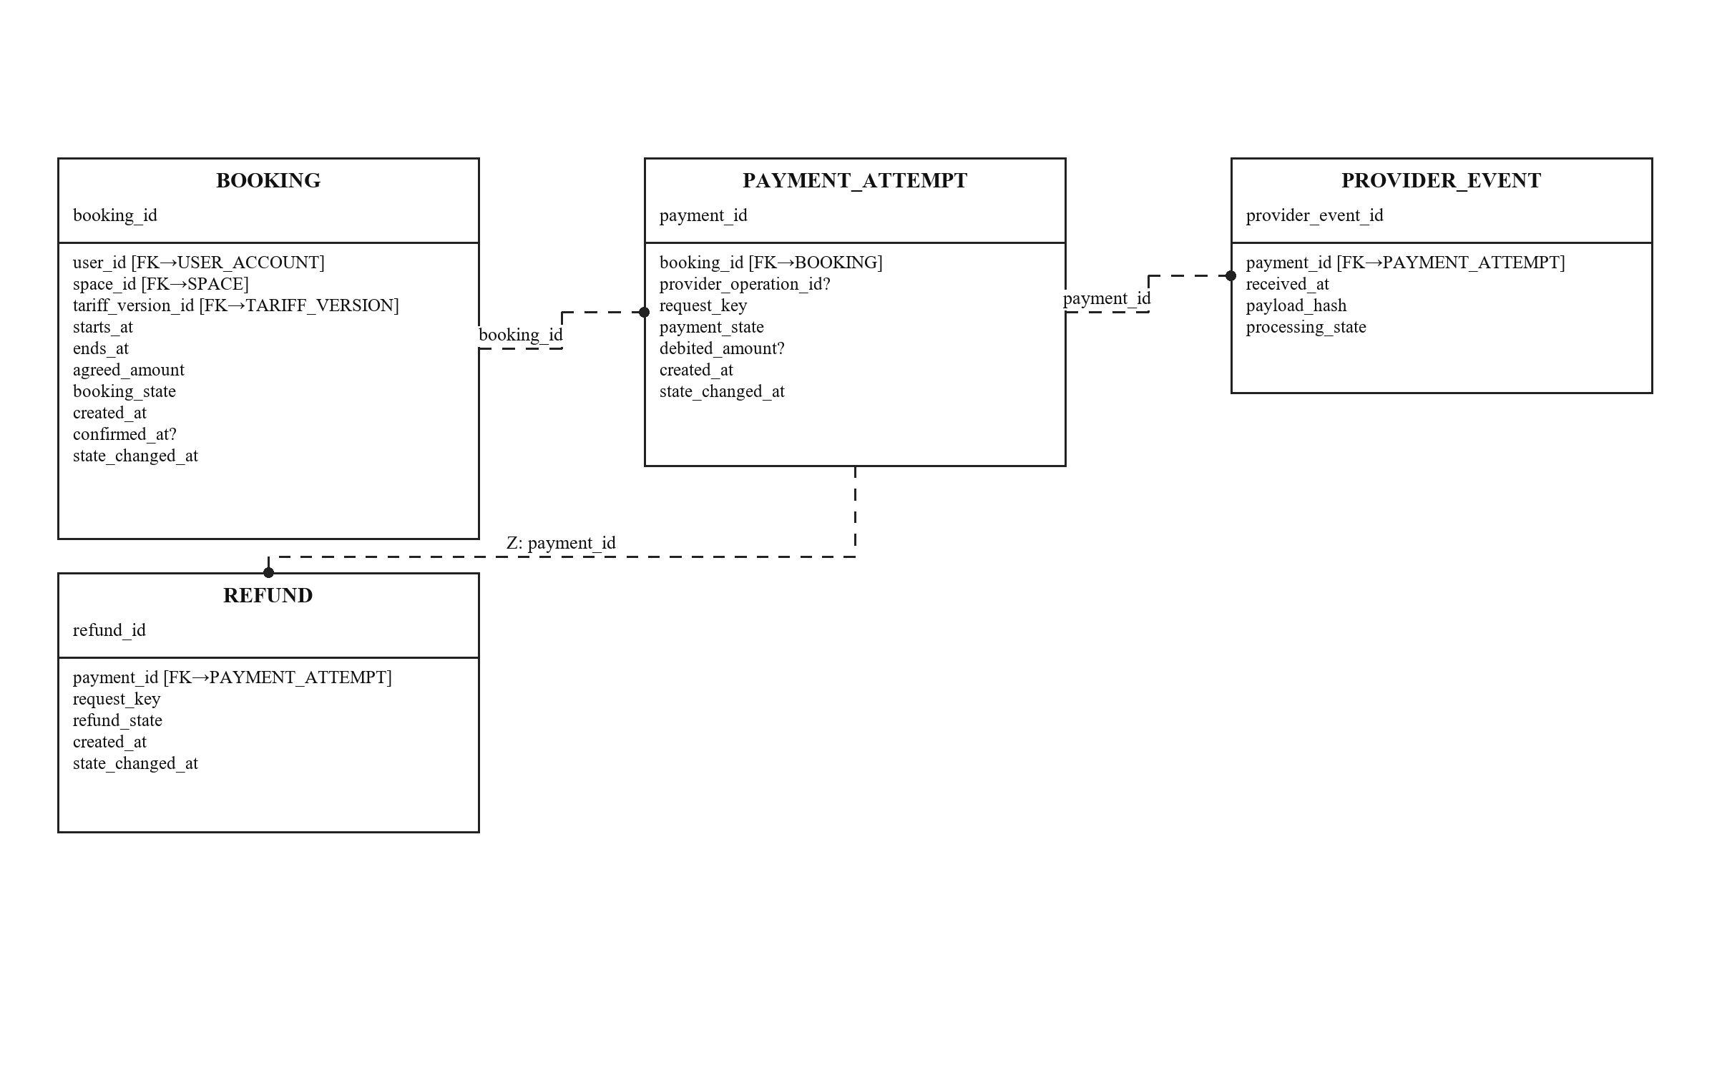
Рисунок 13 — IDEF1X — Финансовые операции

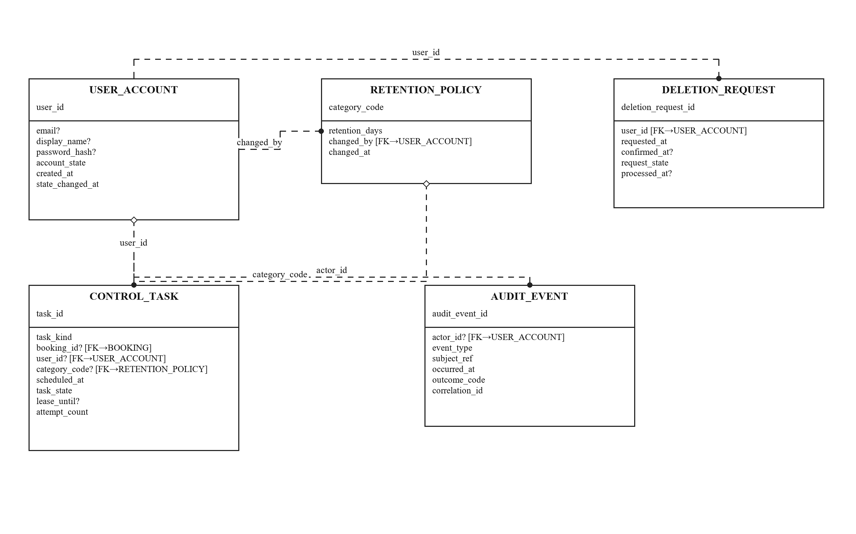
Рисунок 14 — IDEF1X — Хранение, задания и аудит

4.2 Словарь сущностей и атрибутов
Все идентификаторы объектов имеют логический тип ID; коды — CODE, текстовые значения — TEXT, временные метки — DATETIME с единым часовым поясом, цены — DECIMAL(12,2), длительности и счётчики — INTEGER, признаки — BOOLEAN. Физические типы уточняются при выборе СУБД. Статусы и коды событий являются ограниченными доменами, а не свободным текстом. Поля без знака ? обязательны.
Таблица 9 — Роль — ROLE
Группа | Описание
Первичный ключ | role_code
Непервичные атрибуты | role_name
Альтернативные ключи | role_name
Назначение и зависимость | role_code → role_name. Наименование описывает одну роль; назначения вынесены в USER_ROLE.

Таблица 10 — Учётная запись — USER_ACCOUNT
Группа | Описание
Первичный ключ | user_id
Непервичные атрибуты | email?, display_name?, password_hash?, account_state, created_at, state_changed_at
Альтернативные ключи | email (пока не обезличен)
Назначение и зависимость | user_id → остальные атрибуты; непустой нормализованный email — альтернативный ключ. Роли и сессии не хранятся списком в аккаунте.

Таблица 11 — Назначение роли — USER_ROLE
Группа | Описание
Первичный ключ | user_id [FK], role_code [FK]
Непервичные атрибуты | assigned_at
Альтернативные ключи | —
Назначение и зависимость | (user_id, role_code) → assigned_at. Время относится к назначению пары, а не к одному пользователю или роли; частичной зависимости нет.

Таблица 12 — Сессия — USER_SESSION
Группа | Описание
Первичный ключ | session_id
Непервичные атрибуты | user_id [FK], token_hash, created_at, expires_at, revoked_at?
Альтернативные ключи | token_hash
Назначение и зависимость | session_id и token_hash — кандидатные ключи; оба определяют владельца и сроки одной сессии. Пароль и имя владельца не повторяются.

Таблица 13 — Тип пространства — SPACE_TYPE
Группа | Описание
Первичный ключ | space_type_code
Непервичные атрибуты | type_name
Альтернативные ключи | type_name
Назначение и зависимость | space_type_code → type_name. Три строки: рабочее место, смарт-офис, переговорная; параметры аренды вынесены в версии правил.

Таблица 14 — Пространство — SPACE
Группа | Описание
Первичный ключ | space_id
Непервичные атрибуты | space_type_code [FK], space_name, is_enabled
Альтернативные ключи | space_name
Назначение и зависимость | space_id и space_name — ключи. Название типа не дублируется; свободность вычисляется по броням и удержаниям.

Таблица 15 — Версия правил аренды — RENT_RULE_VERSION
Группа | Описание
Первичный ключ | rule_version_id
Непервичные атрибуты | space_type_code [FK], rent_category, min_minutes, max_minutes, step_minutes, valid_from, retired_at?
Альтернативные ключи | —
Назначение и зависимость | rule_version_id → все параметры версии. Тип и категория не определяют параметры без номера версии: история содержит несколько редакций.

Таблица 16 — Версия тарифа — TARIFF_VERSION
Группа | Описание
Первичный ключ | tariff_version_id
Непервичные атрибуты | rule_version_id [FK], tariff_name, unit_price, unit_minutes, rounding_code, valid_from, retired_at?
Альтернативные ключи | —
Назначение и зависимость | tariff_version_id → остальные поля. Тип пространства определяется через правило и не повторяется. Исторические версии после использования неизменяемы.

Таблица 17 — Применимость тарифа — SPACE_TARIFF
Группа | Описание
Первичный ключ | space_id [FK], tariff_version_id [FK]
Непервичные атрибуты | Отсутствуют
Альтернативные ключи | —
Назначение и зависимость | Составной ключ совпадает со всем набором атрибутов. Отношение связывает пространство и допустимую версию тарифа без хранения их описаний.

Таблица 18 — Бронирование — BOOKING
Группа | Описание
Первичный ключ | booking_id
Непервичные атрибуты | user_id [FK], space_id [FK], tariff_version_id [FK], starts_at, ends_at, agreed_amount, booking_state, created_at, confirmed_at?, state_changed_at
Альтернативные ключи | —
Назначение и зависимость | booking_id → все поля брони. Данные клиента, помещения, цена единицы и длительности тарифа не копируются. agreed_amount — зафиксированное обязательство по конкретной брони, а не текущая цена тарифа.

Таблица 19 — Удержание — HOLD
Группа | Описание
Первичный ключ | booking_id [FK]
Непервичные атрибуты | started_at, released_at?, release_reason?
Альтернативные ключи | —
Назначение и зависимость | booking_id → параметры одного удержания. Пространство и интервал берутся из BOOKING; предельный момент вычисляется, а не дублируется.

Таблица 20 — История брони — BOOKING_EVENT
Группа | Описание
Первичный ключ | booking_id [FK], event_no
Непервичные атрибуты | event_type, to_state, occurred_at, actor_id? [FK]
Альтернативные ключи | —
Назначение и зависимость | (booking_id, event_no) → сведения события. Номер события уникален внутри брони; ни одна часть ключа отдельно не определяет его данные.

Таблица 21 — Попытка оплаты — PAYMENT_ATTEMPT
Группа | Описание
Первичный ключ | payment_id
Непервичные атрибуты | booking_id [FK], provider_operation_id?, request_key, payment_state, debited_amount?, created_at, state_changed_at
Альтернативные ключи | request_key; provider_operation_id (если задан)
Назначение и зависимость | payment_id, request_key и непустой внешний идентификатор определяют одну операцию. debited_amount — фактически списанная провайдером сумма, а не копия согласованной стоимости; она может отличаться при ошибке и тогда возвращается. Запрошенная сумма берётся из BOOKING; реквизиты карты отсутствуют.

Таблица 22 — Уведомление провайдера — PROVIDER_EVENT
Группа | Описание
Первичный ключ | provider_event_id
Непервичные атрибуты | payment_id [FK], received_at, payload_hash, processing_state
Альтернативные ключи | —
Назначение и зависимость | provider_event_id → сведения уведомления. Внешний идентификатор операции не дублируется: связь с операцией задаёт payment_id; сообщения неизвестного происхождения отклоняются и журналируются.

Таблица 23 — Полный возврат — REFUND
Группа | Описание
Первичный ключ | refund_id
Непервичные атрибуты | payment_id [FK], request_key, refund_state, created_at, state_changed_at
Альтернативные ключи | payment_id; request_key
Назначение и зависимость | refund_id, payment_id и request_key — кандидатные ключи: на одну успешно списанную попытку предусмотрен один полный возврат. Сумма выводится из PAYMENT_ATTEMPT.debited_amount и не хранится повторно.

Таблица 24 — Пропуск — QR_PASS
Группа | Описание
Первичный ключ | booking_id [FK]
Непервичные атрибуты | token_hash, issued_at, revoked_at?
Альтернативные ключи | token_hash
Назначение и зависимость | booking_id и token_hash — ключи одного пропуска. Конец действия берётся из брони; признак использования определяется наличием VISIT, без дублирования.

Таблица 25 — Посещение — VISIT
Группа | Описание
Первичный ключ | booking_id [FK]
Непервичные атрибуты | admin_id [FK], registered_at
Альтернативные ключи | —
Назначение и зависимость | booking_id → администратор и момент единственного первоначального допуска. Данные клиента и оплаченный интервал не дублируются.

Таблица 26 — Политика хранения — RETENTION_POLICY
Группа | Описание
Первичный ключ | category_code
Непервичные атрибуты | retention_days, changed_by [FK], changed_at
Альтернативные ключи | —
Назначение и зависимость | category_code → текущий срок и сведения изменения. Срок каждой категории хранится один раз; история изменений отражается в аудите.

Таблица 27 — Запрос удаления — DELETION_REQUEST
Группа | Описание
Первичный ключ | deletion_request_id
Непервичные атрибуты | user_id [FK], requested_at, confirmed_at?, request_state, processed_at?
Альтернативные ключи | —
Назначение и зависимость | deletion_request_id → поля запроса. Сроки хранения не копируются в запрос: применяются правила соответствующих категорий; персональные данные владельца не дублируются.

Таблица 28 — Аудит — AUDIT_EVENT
Группа | Описание
Первичный ключ | audit_event_id
Непервичные атрибуты | actor_id? [FK], event_type, subject_ref, occurred_at, outcome_code, correlation_id
Альтернативные ключи | —
Назначение и зависимость | audit_event_id → все поля записи. subject_ref — непрозрачная техническая ссылка для аудита, не внешний ключ; из неё в журнале не выводятся дублируемые атрибуты объекта.

Таблица 29 — Контрольное задание — CONTROL_TASK
Группа | Описание
Первичный ключ | task_id
Непервичные атрибуты | task_kind, booking_id? [FK], user_id? [FK], category_code? [FK], scheduled_at, task_state, lease_until?, attempt_count
Альтернативные ключи | —
Назначение и зависимость | task_id → цель, время и состояние задания. Поля брони и аккаунта не копируются; срок запуска относится к конкретному заданию, а не к справочному типу.

email хранится в едином нормализованном представлении; пароль и токены — только как стойкие хеши. После подтверждённого запроса удаления персональные поля аккаунта могут быть очищены, а технический user_id сохранён для действующих обязательств. Внешние реквизиты карты, CVV и содержимое пароля не входят ни в одну сущность.
Названия, цены, единицы тарификации и ограничения не дублируются в BOOKING: связь с неизменяемой TARIFF_VERSION сохраняет исходные условия. agreed_amount фиксирует согласованное обязательство конкретной брони. debited_amount в PAYMENT_ATTEMPT фиксирует самостоятельный факт провайдера и может отличаться при ошибке; тогда бронь не подтверждается и списание возвращается. Полный возврат равен фактически списанной сумме; в REFUND повторная копия суммы не нужна.

4.3 Связи и правила целостности
Таблица 30 — Полный словарь отношений
Родитель → потомок | FK / вид | Кратность
USER_ACCOUNT → USER_ROLE | user_id / ID | У родителя: 0..N потомков; у потомка: 1 родитель
ROLE → USER_ROLE | role_code / ID | У родителя: 0..N потомков; у потомка: 1 родитель
USER_ACCOUNT → USER_SESSION | user_id / NID | У родителя: 0..N потомков; у потомка: 1 родитель
SPACE_TYPE → SPACE | space_type_code / NID | У родителя: 0..N потомков; у потомка: 1 родитель
SPACE_TYPE → RENT_RULE_VERSION | space_type_code / NID | У родителя: 0..N потомков; у потомка: 1 родитель
RENT_RULE_VERSION → TARIFF_VERSION | rule_version_id / NID | У родителя: 0..N потомков; у потомка: 1 родитель
SPACE → SPACE_TARIFF | space_id / ID | У родителя: 0..N потомков; у потомка: 1 родитель
TARIFF_VERSION → SPACE_TARIFF | tariff_version_id / ID | У родителя: 0..N потомков; у потомка: 1 родитель
USER_ACCOUNT → BOOKING | user_id / NID | У родителя: 0..N потомков; у потомка: 1 родитель
SPACE → BOOKING | space_id / NID | У родителя: 0..N потомков; у потомка: 1 родитель
TARIFF_VERSION → BOOKING | tariff_version_id / NID | У родителя: 0..N потомков; у потомка: 1 родитель
BOOKING → HOLD | booking_id / ID | У родителя: 0..1 потомков; у потомка: 1 родитель
BOOKING → BOOKING_EVENT | booking_id / ID | У родителя: 0..N потомков; у потомка: 1 родитель
USER_ACCOUNT → BOOKING_EVENT | actor_id / NID | У родителя: 0..N потомков; у потомка: 0..1 родитель
BOOKING → PAYMENT_ATTEMPT | booking_id / NID | У родителя: 0..N потомков; у потомка: 1 родитель
PAYMENT_ATTEMPT → PROVIDER_EVENT | payment_id / NID | У родителя: 0..N потомков; у потомка: 1 родитель
PAYMENT_ATTEMPT → REFUND | payment_id / NID | У родителя: 0..1 потомков; у потомка: 1 родитель
BOOKING → QR_PASS | booking_id / ID | У родителя: 0..1 потомков; у потомка: 1 родитель
BOOKING → VISIT | booking_id / ID | У родителя: 0..1 потомков; у потомка: 1 родитель
USER_ACCOUNT → VISIT | admin_id / NID | У родителя: 0..N потомков; у потомка: 1 родитель
USER_ACCOUNT → RETENTION_POLICY | changed_by / NID | У родителя: 0..N потомков; у потомка: 1 родитель
USER_ACCOUNT → DELETION_REQUEST | user_id / NID | У родителя: 0..N потомков; у потомка: 1 родитель
USER_ACCOUNT → AUDIT_EVENT | actor_id / NID | У родителя: 0..N потомков; у потомка: 0..1 родитель
BOOKING → CONTROL_TASK | booking_id / NID | У родителя: 0..N потомков; у потомка: 0..1 родитель
USER_ACCOUNT → CONTROL_TASK | user_id / NID | У родителя: 0..N потомков; у потомка: 0..1 родитель
RETENTION_POLICY → CONTROL_TASK | category_code / NID | У родителя: 0..N потомков; у потомка: 0..1 родитель

Таблица 31 — Ограничения целостности
Код | Правило и способ обеспечения
Ц-01 | Нормализованный email уникален среди непустых значений; пароль не короче 8 символов проверяется до хеширования. Назначение роли клиента и создание аккаунта атомарны.
Ц-02 | SPACE_TYPE содержит три допустимых класса. В SPACE_TARIFF тип пространства совпадает с типом правила тарифа; проверка выполняется сервером при публикации связи.
Ц-03 | starts_at < ends_at; начало новой брони не в прошлом. min_minutes > 0, max_minutes ≥ min_minutes, step_minutes > 0, unit_price > 0, unit_minutes > 0; границы категорий согласованы.
Ц-04 | Перед созданием HOLD, подтверждением оплаты, отменой и снятием занятости блокируется запись SPACE. Затем проверяются актуальные пересечения активных удержаний и подтверждённых/посещённых броней. Все операции придерживаются порядка SPACE → BOOKING.
Ц-05 | У HOLD один booking_id. Дедлайн вычисляется как min(started_at + 20 минут, ends_at). Неактивные и просроченные удержания не участвуют в поиске, даже если фоновое задание ещё не отработало.
Ц-06 | Одной брони соответствует не более одного QR_PASS и одного VISIT. Создание VISIT, изменение статуса и история фиксируются одной транзакцией; проверка времени повторяется под блокировкой.
Ц-07 | request_key, непустой provider_operation_id, provider_event_id и token_hash уникальны в своих сущностях. Одно уведомление обрабатывается один раз, повтор возвращает сохранённый результат.
Ц-08 | Переход брони в подтверждённую разрешён только при успешной проверенной операции, равенстве debited_amount и agreed_amount, действующем HOLD и now < deadline. Лишняя успешная попытка возвращается.
Ц-09 | REFUND.payment_id уникален: на каждое успешное списание один полный возврат. Повторная отправка использует прежний request_key; refund_state = succeeded только по проверенному ответу.
Ц-10 | Опубликованные использованные версии тарифов и правил не изменяются. Удаление версии запрещено при ссылках SPACE_TARIFF или BOOKING; новую редакцию сохраняют новой строкой.
Ц-11 | Для CONTROL_TASK цель зависит от task_kind: срок оплаты/конец/сверка — booking_id; удаление аккаунта — user_id; очистка категории — category_code. Ровно один вид цели заполнен. Захват задания использует lease_until; повтор безопасен.
Ц-12 | Запрос удаления не разрушает финансовые связи. Сначала отключаются вход и сессии, затем по срокам удаляются допустимые зависимые строки или обезличиваются поля. Обязательства и необходимые технические идентификаторы сохраняются до завершения.
Ц-13 | Финансовые записи и история не удаляются каскадно при отключении аккаунта. Для аудита с допустимым NULL автор может очищаться при удалении аккаунта; subject_ref остаётся технической ссылкой без персональных полей.
Ц-14 | payment_state = succeeded требует положительного debited_amount. Сумма возврата выводится из списания; при отказе, неопределённом результате и неподлинном уведомлении подтверждение брони запрещено.

Порядок блокировок ограничивает конкуренцию только в коротких транзакциях. Ожидание ответа внешнего сервиса выполняется вне них. При обработке события сначала определяется booking_id, затем захватываются SPACE и BOOKING; финансовые записи блокируются после них. Проверка времени внутри этой транзакции служит точкой принятия решения: при равенстве дедлайну подтверждение уже запрещено.
Запись BOOKING_EVENT является неизменяемой историей совершившегося перехода. to_state описывает результат конкретного события, а booking_state — текущее состояние агрегата; они не образуют транзитивную зависимость в одной таблице. Отсутствие VISIT означает отсутствие первоначального допуска; отдельный дублирующий флаг «QR использован» не хранится.

4.4 Обоснование третьей нормальной формы
Каждая сущность имеет атомарные атрибуты и ключ: повторяющиеся роли, сессии, попытки оплаты и события вынесены в отдельные отношения (1НФ). Для составных ключей проверяется зависимость от всей комбинации, для одноатрибутных ключей частичная зависимость невозможна (2НФ). Неключевые атрибуты не определяют другие неключевые атрибуты внутри одной таблицы; справочные описания находятся у своих ключей (3НФ).
Таблица 32 — Функциональные зависимости и обоснование 3НФ
Отношение | Ключи и отсутствие нежелательных зависимостей
ROLE | role_code → role_name. Наименование описывает одну роль; назначения вынесены в USER_ROLE.
USER_ACCOUNT | user_id → остальные атрибуты; непустой нормализованный email — альтернативный ключ. Роли и сессии не хранятся списком в аккаунте.
USER_ROLE | (user_id, role_code) → assigned_at. Время относится к назначению пары, а не к одному пользователю или роли; частичной зависимости нет.
USER_SESSION | session_id и token_hash — кандидатные ключи; оба определяют владельца и сроки одной сессии. Пароль и имя владельца не повторяются.
SPACE_TYPE | space_type_code → type_name. Три строки: рабочее место, смарт-офис, переговорная; параметры аренды вынесены в версии правил.
SPACE | space_id и space_name — ключи. Название типа не дублируется; свободность вычисляется по броням и удержаниям.
RENT_RULE_VERSION | rule_version_id → все параметры версии. Тип и категория не определяют параметры без номера версии: история содержит несколько редакций.
TARIFF_VERSION | tariff_version_id → остальные поля. Тип пространства определяется через правило и не повторяется. Исторические версии после использования неизменяемы.
SPACE_TARIFF | Составной ключ совпадает со всем набором атрибутов. Отношение связывает пространство и допустимую версию тарифа без хранения их описаний.
BOOKING | booking_id → все поля брони. Данные клиента, помещения, цена единицы и длительности тарифа не копируются. agreed_amount — зафиксированное обязательство по конкретной брони, а не текущая цена тарифа.
HOLD | booking_id → параметры одного удержания. Пространство и интервал берутся из BOOKING; предельный момент вычисляется, а не дублируется.
BOOKING_EVENT | (booking_id, event_no) → сведения события. Номер события уникален внутри брони; ни одна часть ключа отдельно не определяет его данные.
PAYMENT_ATTEMPT | payment_id, request_key и непустой внешний идентификатор определяют одну операцию. debited_amount — фактически списанная провайдером сумма, а не копия согласованной стоимости; она может отличаться при ошибке и тогда возвращается. Запрошенная сумма берётся из BOOKING; реквизиты карты отсутствуют.
PROVIDER_EVENT | provider_event_id → сведения уведомления. Внешний идентификатор операции не дублируется: связь с операцией задаёт payment_id; сообщения неизвестного происхождения отклоняются и журналируются.
REFUND | refund_id, payment_id и request_key — кандидатные ключи: на одну успешно списанную попытку предусмотрен один полный возврат. Сумма выводится из PAYMENT_ATTEMPT.debited_amount и не хранится повторно.
QR_PASS | booking_id и token_hash — ключи одного пропуска. Конец действия берётся из брони; признак использования определяется наличием VISIT, без дублирования.
VISIT | booking_id → администратор и момент единственного первоначального допуска. Данные клиента и оплаченный интервал не дублируются.
RETENTION_POLICY | category_code → текущий срок и сведения изменения. Срок каждой категории хранится один раз; история изменений отражается в аудите.
DELETION_REQUEST | deletion_request_id → поля запроса. Сроки хранения не копируются в запрос: применяются правила соответствующих категорий; персональные данные владельца не дублируются.
AUDIT_EVENT | audit_event_id → все поля записи. subject_ref — непрозрачная техническая ссылка для аудита, не внешний ключ; из неё в журнале не выводятся дублируемые атрибуты объекта.
CONTROL_TASK | task_id → цель, время и состояние задания. Поля брони и аккаунта не копируются; срок запуска относится к конкретному заданию, а не к справочному типу.

Например, ROLE.role_name не хранится в USER_ROLE, SPACE_TYPE.type_name — в SPACE, параметры версии тарифа — в BOOKING, срок аренды — в HOLD и QR_PASS. Дедлайн удержания, действительность QR, доступность пространства и сумма полного возврата вычисляются из базовых фактов. Это устраняет транзитивное повторение и противоречивые копии.
Составные USER_ROLE и SPACE_TARIFF представляют связи M:N; BOOKING_EVENT использует номер внутри конкретной брони. В них нет неключевых полей, зависящих только от части составного ключа. Альтернативные ключи email, token_hash, request_key и внешние идентификаторы обозначают тот же факт и не нарушают 3НФ. Условная уникальность непустых значений применяется только там, где допускается обезличивание или ещё не получен внешний идентификатор.

5 Алгоритмы процессов IDEF3
Поведение раскрыто сценариями S1–S8. UOB обозначает единицу поведения, связи задают предшествование, узел X — выбор одной взаимоисключающей ветви [5]. Каждый сценарий дополнен условиями, данными, действиями и обработкой ошибок. Для асинхронного обмена получение уведомления является отдельным запуском обработки; ожидание внешнего ответа не удерживает транзакцию БД.

5.1 Регистрация и управление сессией

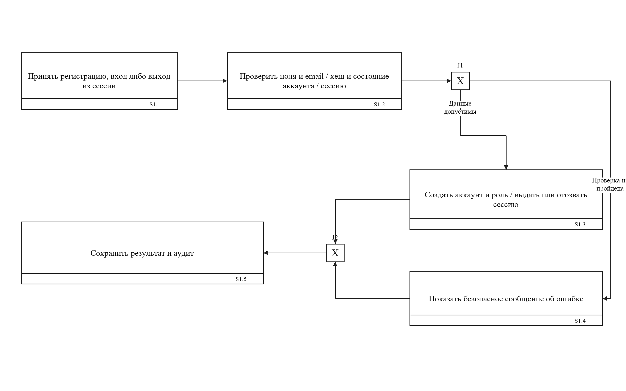
Рисунок 15 — IDEF3 S1 — Регистрация и управление сессией

Таблица 33 — Описание сценария S1
Аспект | Описание
Основание | ФТ-01–08, 80–81; процессы P1
Участвующие данные | USER_ACCOUNT, USER_ROLE, USER_SESSION
Предусловие | Введены имя, нормализованный email и пароль; при входе — email и пароль.
Основные действия | Проверить данные и уникальность email; создать аккаунт и роль клиента в одной транзакции. Для входа сравнить стойкий хеш, проверить состояние аккаунта, создать сессию. При выходе отозвать её. Проверять роль и владельца на каждом запросе.
Логика развилок X | Успешная ветвь: регистрационные данные допустимы / вход успешен. Альтернативная ветвь: ошибка полей, занятый email, неверный пароль или отключённый аккаунт.
Ветвления и исключения | При ошибке входа выдаётся единое сообщение без раскрытия существования аккаунта; неавторизованный запрос брони отклоняется.

5.2 Поиск и создание удержания

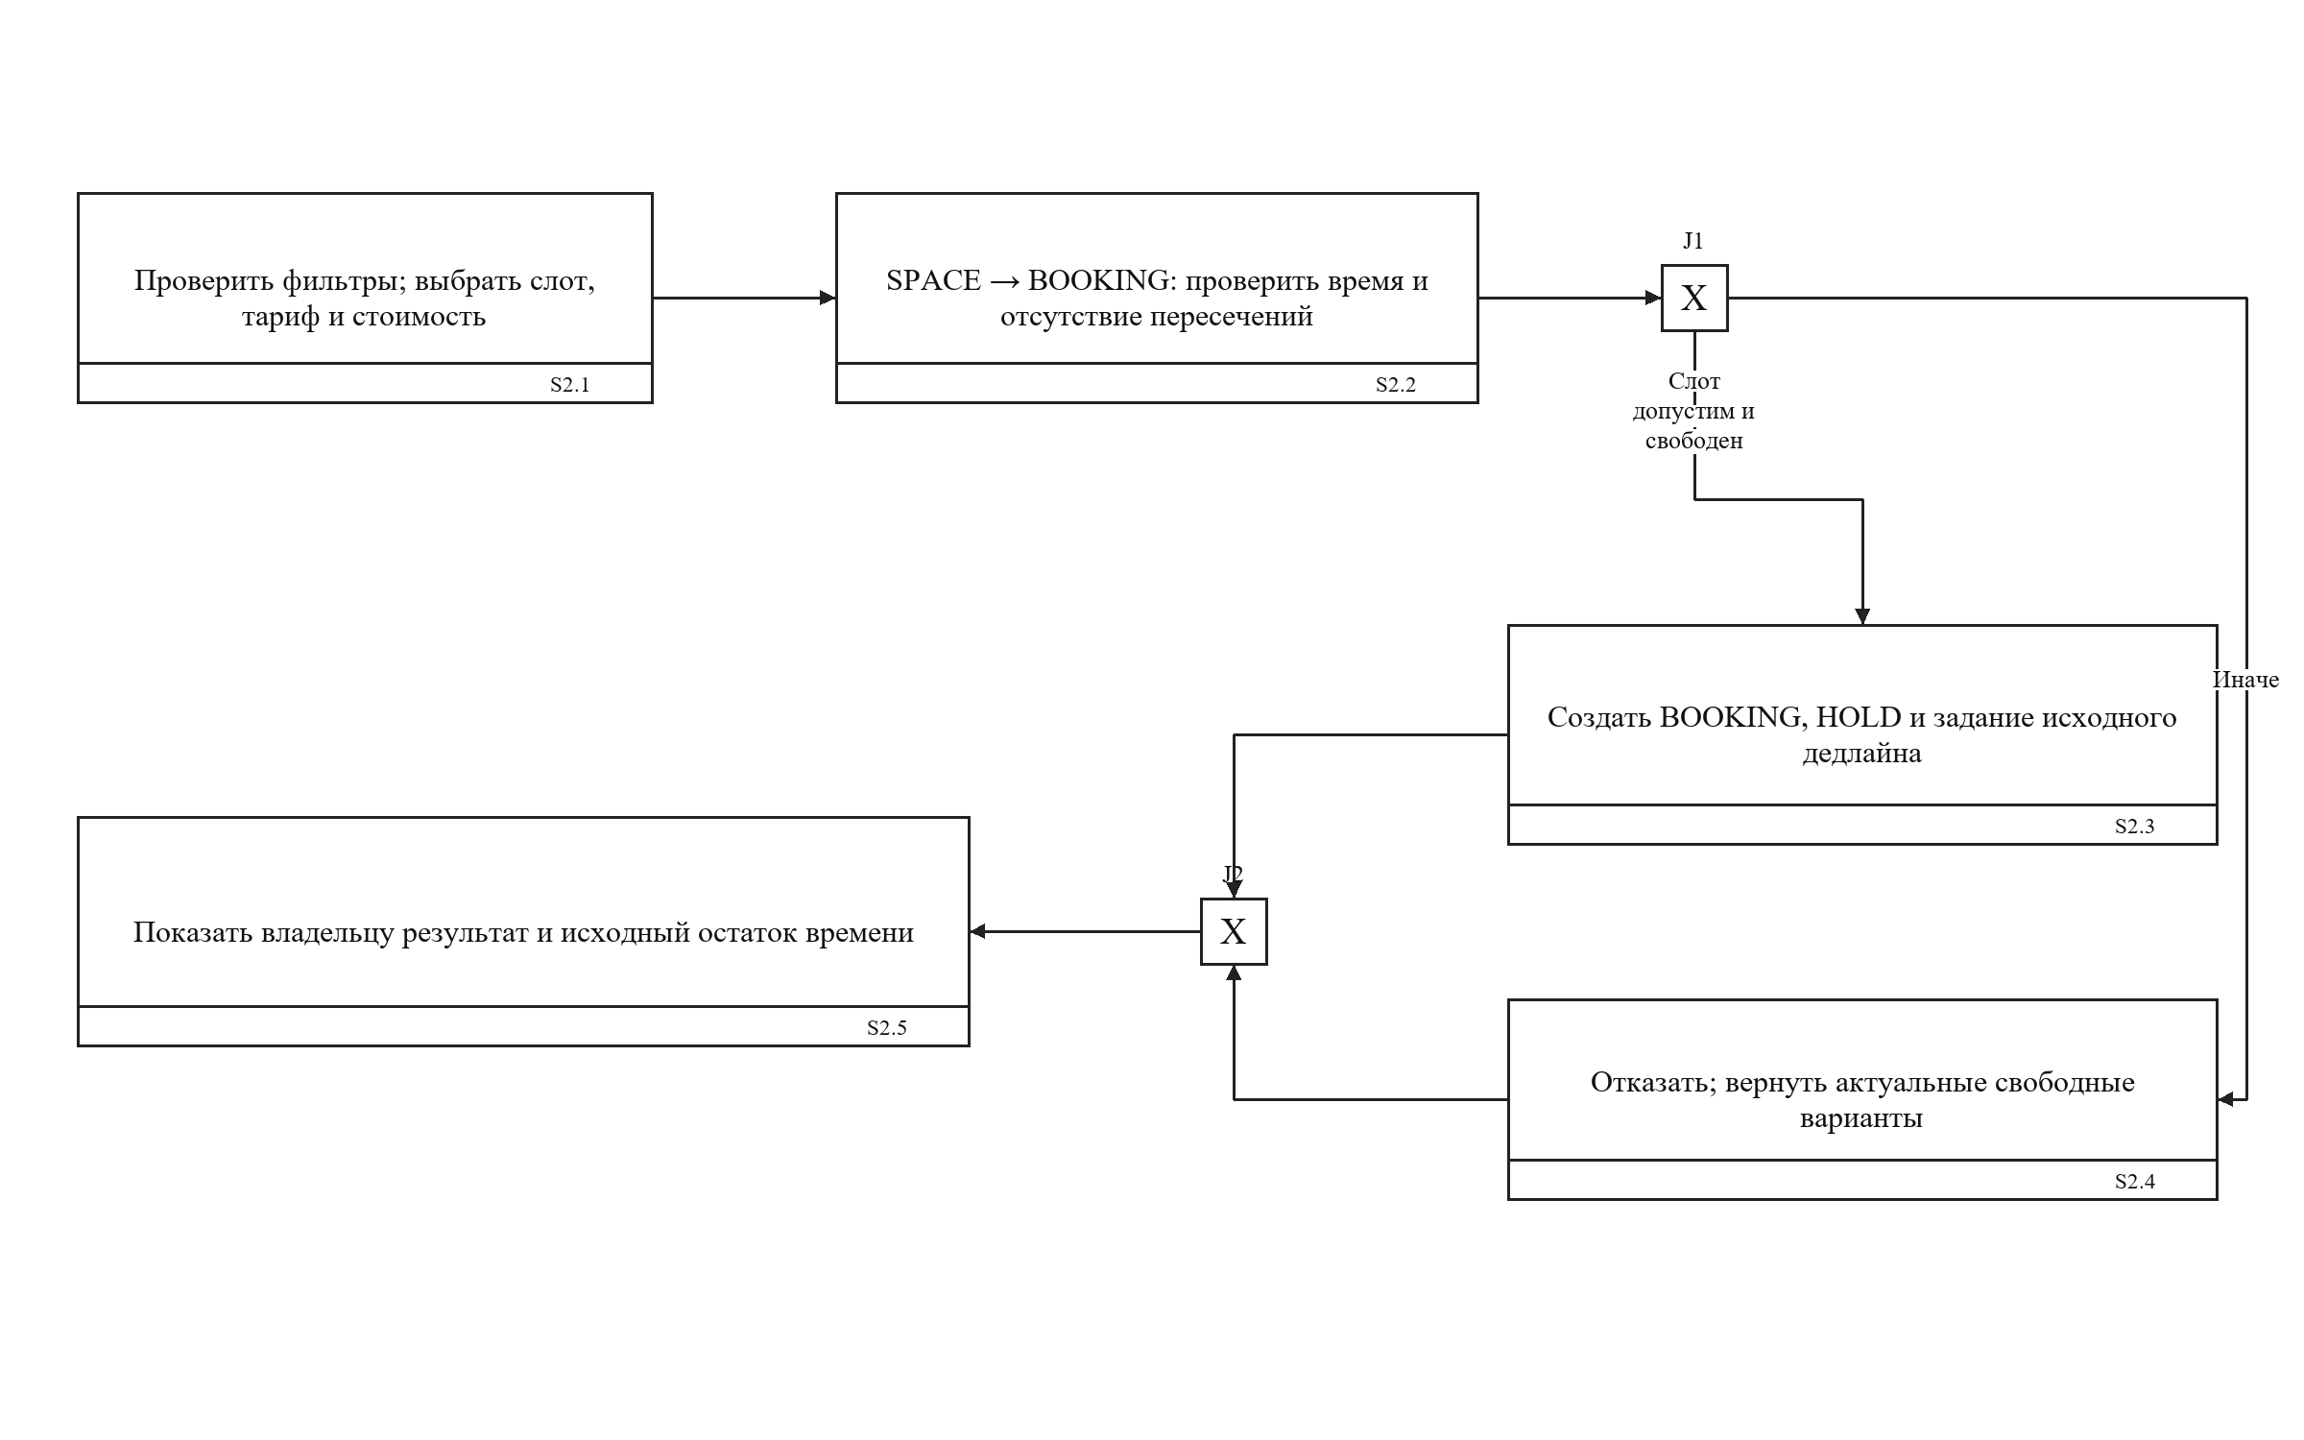
Рисунок 16 — IDEF3 S2 — Поиск и создание удержания

Таблица 34 — Описание сценария S2
Аспект | Описание
Основание | ФТ-09–36, 47–48, 76–77; процессы P2, P3
Участвующие данные | SPACE, TARIFF_VERSION, BOOKING, HOLD
Предусловие | Авторизованный клиент выбирает пространство и интервал.
Основные действия | Проверить фильтры и настройки, рассчитать стоимость. При бронировании заблокировать запись пространства, повторно проверить пересечения [начало; конец), создать бронь и HOLD, сохранить версию тарифа и сумму. Поставить контрольное задание и вернуть остаток времени.
Логика развилок X | Успешная ветвь: после повторной проверки свободен весь интервал. Альтернативная ветвь: найдено пересечение с действующим удержанием или бронью.
Ветвления и исключения | Конфликт даёт отказ и актуальные варианты. Дедлайн равен min(started_at + 20 минут, ends_at); повторная попытка оплаты его не изменяет.

История и карточки бронирований выбираются только по идентификатору владельца из серверной сессии. При обновлении страницы восстанавливаются исходный дедлайн и состояние, а не создаётся новое удержание. Начало отсчёта хранится на сервере; клиентский счётчик является представлением.

5.3 Платёж, подтверждение и поздний результат

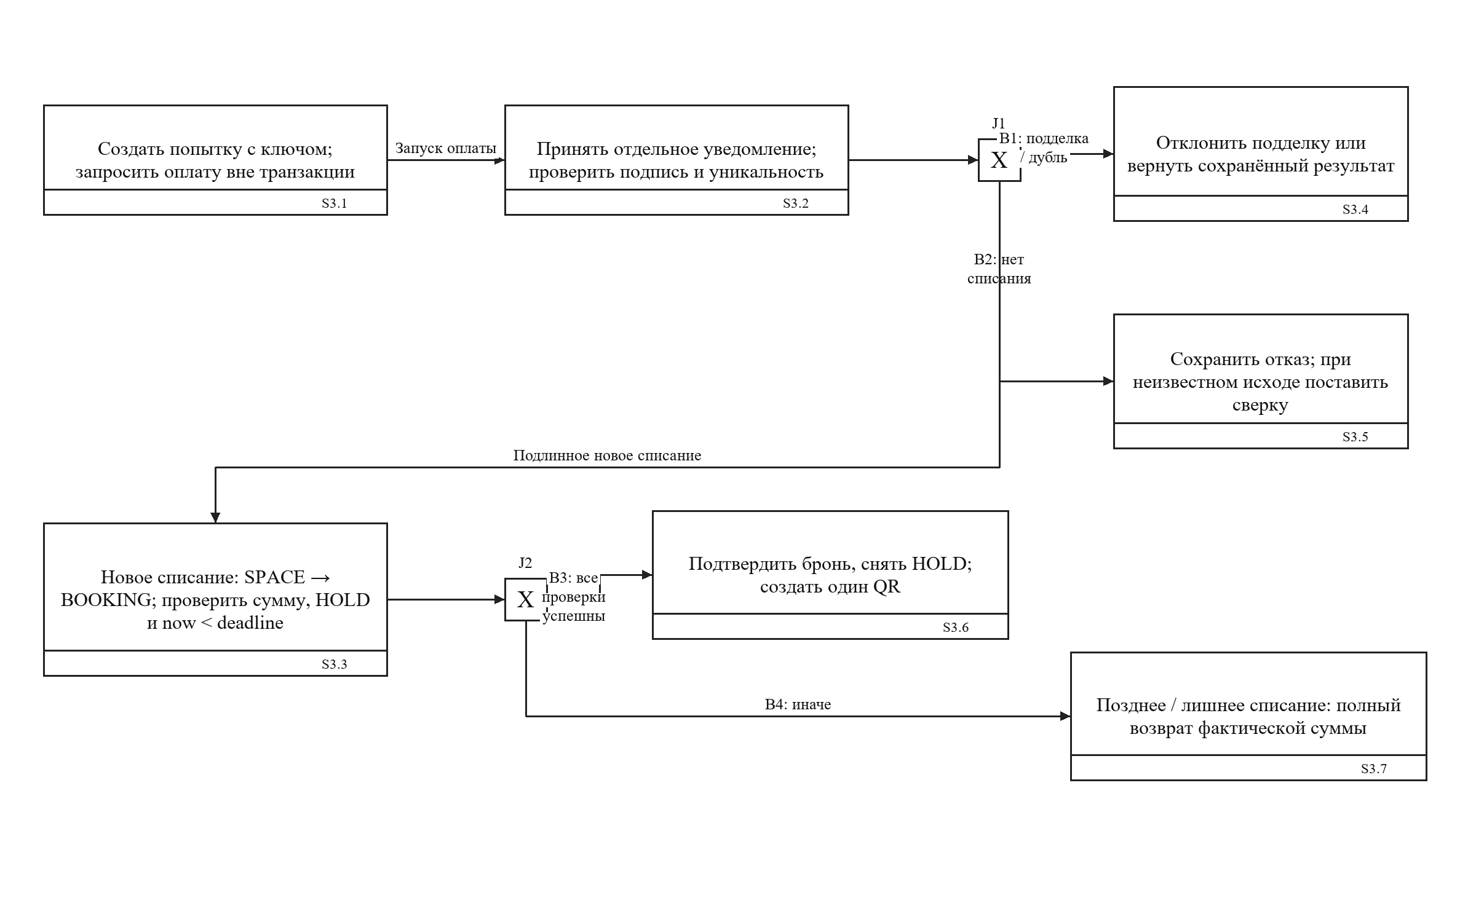
Рисунок 17 — IDEF3 S3 — Платёж, подтверждение и поздний результат

Таблица 35 — Описание сценария S3
Аспект | Описание
Основание | ФТ-37–55, 82–85; процессы P3, P4, P5
Участвующие данные | PAYMENT_ATTEMPT, PROVIDER_EVENT, BOOKING, QR_PASS, REFUND
Предусловие | Существует временная бронь либо получено уведомление по ранее созданной попытке.
Основные действия | Создать попытку с уникальным ключом и обратиться к провайдеру вне блокирующей транзакции. Проверить подлинность уведомления и сумму, дедуплицировать событие. В короткой транзакции заблокировать пространство и бронь, повторно проверить срок и удержание. Подтвердить бронь и создать один QR либо инициировать полный возврат.
Логика развилок X | B1: недостоверное или повторное событие; B2: нет подтверждённого списания; новое списание направляется к S3.3. B3: сумма верна, удержание и срок действуют, бронь ещё не подтверждена. B4: иной исход нового списания.
Ветвления и исключения | Отклонённую оплату можно повторить только до исходного дедлайна. Второе успешное списание по иной попытке также возвращается, не создавая вторую бронь. Возврат завершается только по проверенному ответу.

Ветви рисунка: B1 — недостоверное или уже обработанное событие; B2 — отсутствие подтверждённого списания; B3 — первая допустимая оплата; B4 — списание, которое нельзя принять по брони. Решение B1 принимается до блокировки предметных записей. Неподлинное уведомление отклоняется до изменения предметных данных; повтор provider_event_id даёт уже сохранённый результат. При отказе провайдера бронь остаётся в ожидании только до исходного дедлайна. При неопределённом исходе выполняется сверка по внешнему идентификатору, а не новое списание. Ошибка суммы, поздняя оплата и второе успешное списание направляются на полный возврат фактически списанной суммы.

5.4 Истечение времени оплаты

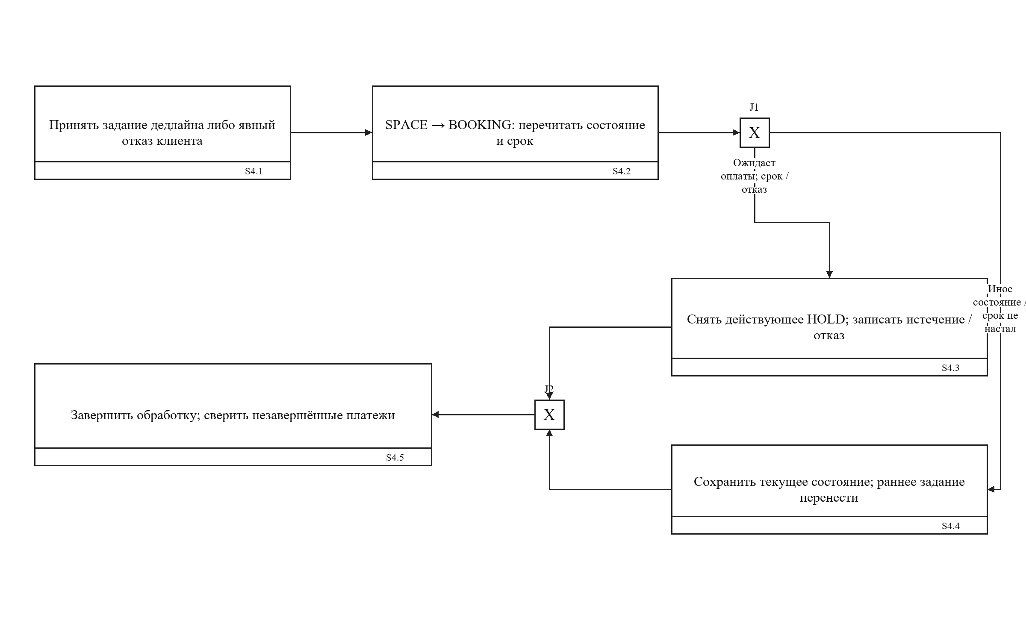
Рисунок 18 — IDEF3 S4 — Истечение времени оплаты

Таблица 36 — Описание сценария S4
Аспект | Описание
Основание | ФТ-31–36, 41, 44–45, 82–83; процессы P3, P4, P6
Участвующие данные | CONTROL_TASK, HOLD, BOOKING, PAYMENT_ATTEMPT
Предусловие | Наступил исходный дедлайн удержания либо клиент явно отказался.
Основные действия | Получить контрольное задание, заблокировать пространство и бронь, перечитать состояние. Если бронь уже подтверждена — завершить задание без снятия занятости. Иначе снять HOLD, записать истечение/отказ и освободить слот. Поставить сверку незавершённых попыток.
Логика развилок X | Успешная ветвь: неоплаченная бронь, срок наступил либо получен явный отказ. Альтернативная ветвь: бронь уже подтверждена; занятость не освобождается.
Ветвления и исключения | Граница времени строгая: подтверждение допускается только при now < deadline. Задержка планировщика не продлевает удержание: срок проверяется также поиском и обработчиком оплаты.

5.5 Отмена и полный возврат

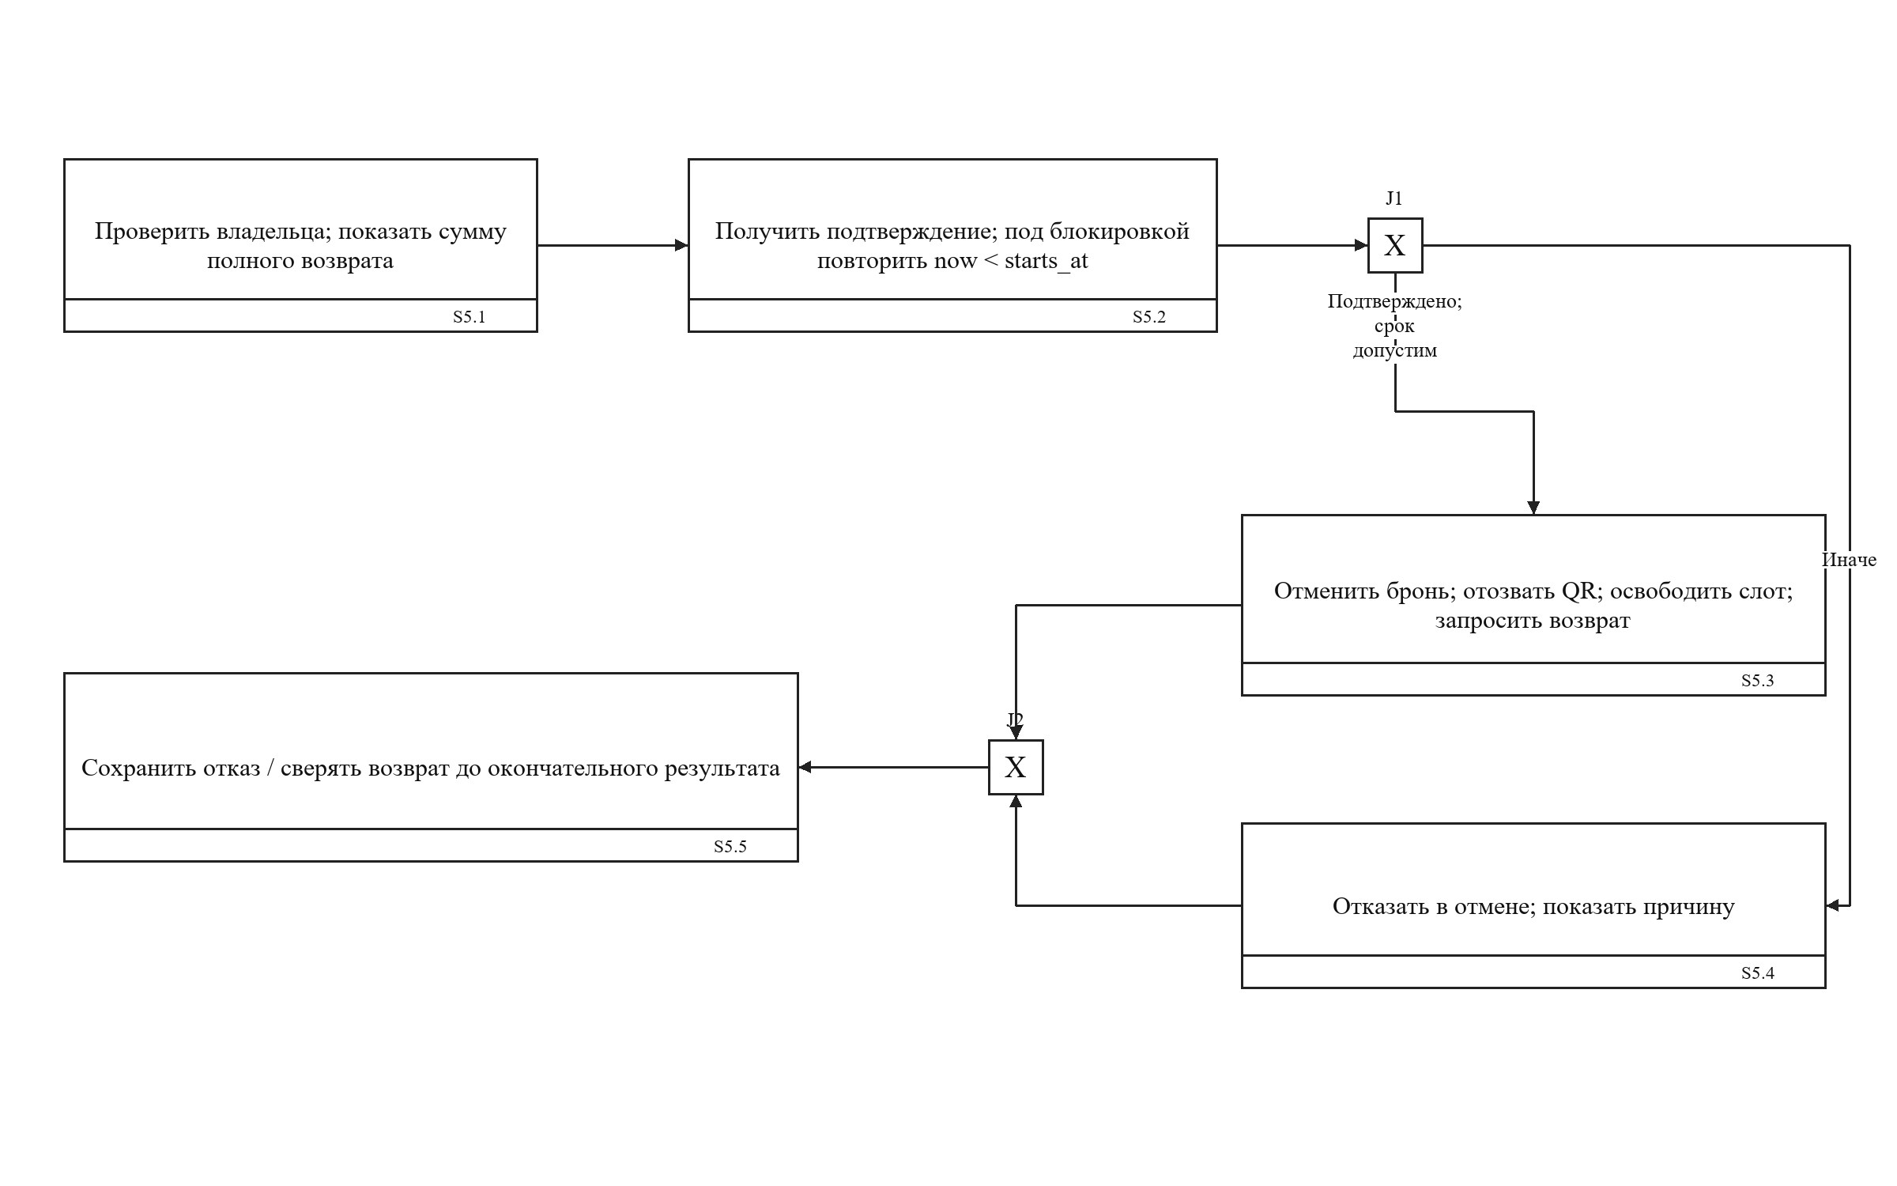
Рисунок 19 — IDEF3 S5 — Отмена и полный возврат

Таблица 37 — Описание сценария S5
Аспект | Описание
Основание | ФТ-56–65, 82–85, 93; процессы P3, P4, P5
Участвующие данные | BOOKING, QR_PASS, REFUND
Предусловие | Владелец запрашивает отмену подтверждённой брони.
Основные действия | Проверить владельца и условие now < starts_at, показать полную сумму и получить подтверждение. В транзакции повторить проверку, отменить бронь, отозвать QR и освободить интервал. Отправить один полный возврат по успешной попытке. Сверять результат и показывать статус.
Логика развилок X | Успешная ветвь: получено подтверждение владельца и now < starts_at. Альтернативная ветвь: подтверждение не получено либо время отмены недопустимо.
Ветвления и исключения | После начала аренды отмена отклоняется. Ошибка возврата не восстанавливает бронь; администратор запускает повторную сверку с тем же ключом. Частичного возврата нет.

5.6 QR-допуск, неявка и завершение

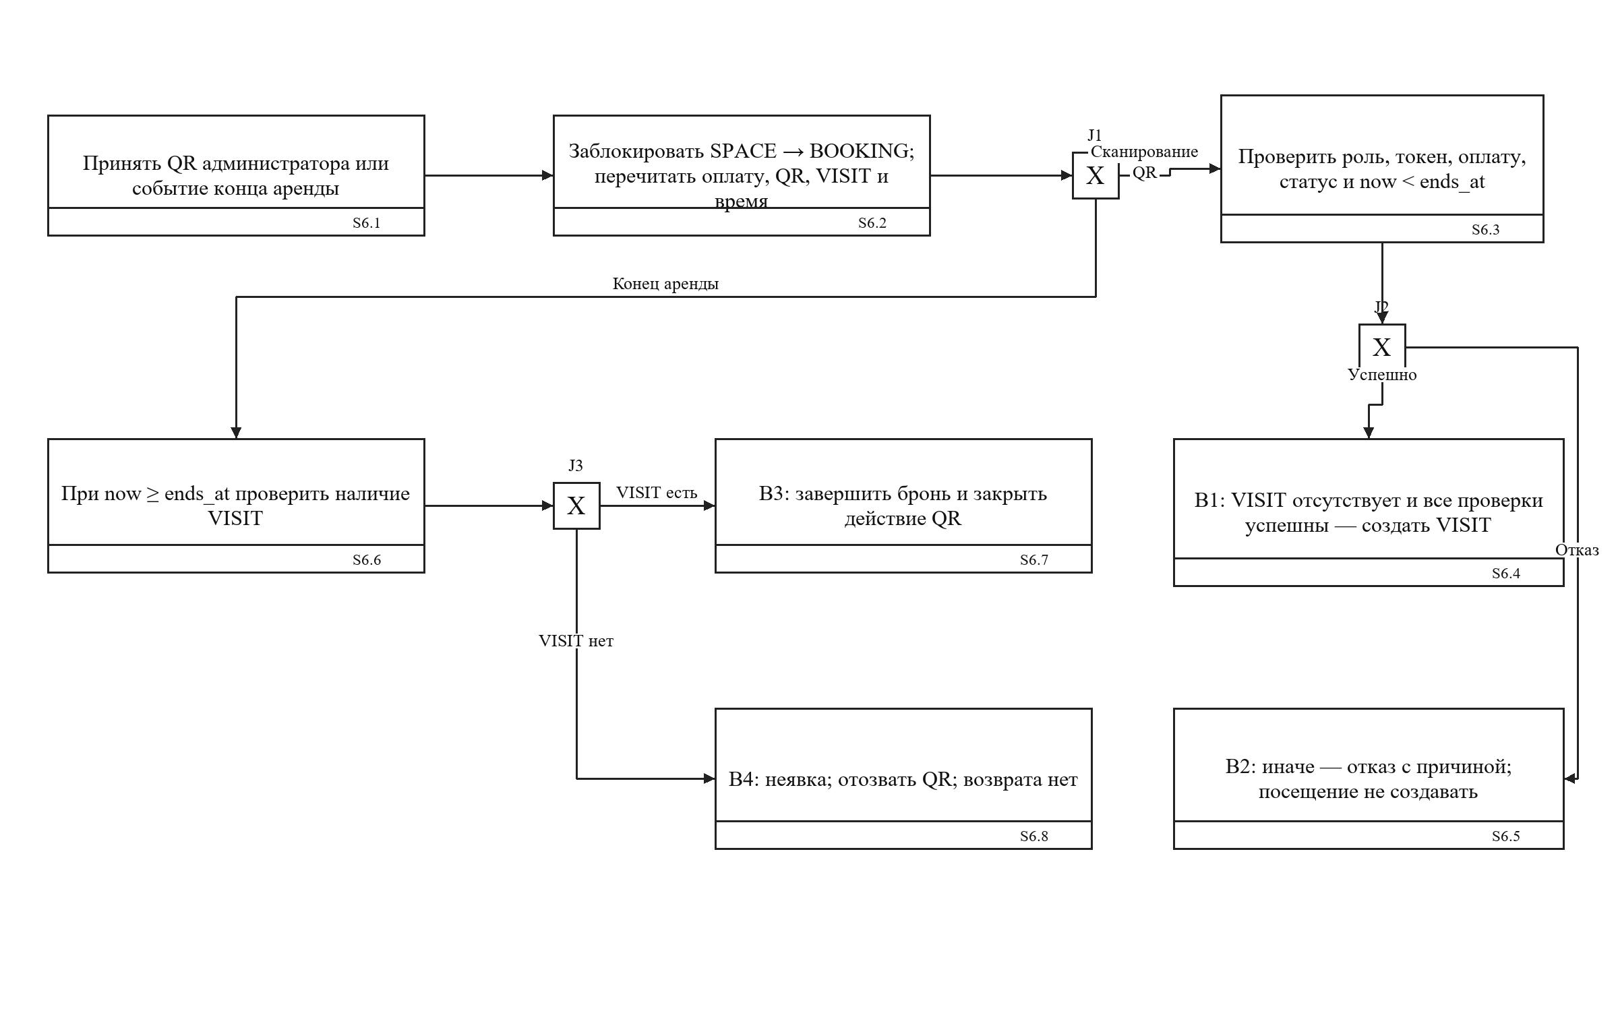
Рисунок 20 — IDEF3 S6 — QR-допуск, неявка и завершение

Таблица 38 — Описание сценария S6
Аспект | Описание
Основание | ФТ-66–75, 84, 86; процессы P3, P5, P6
Участвующие данные | BOOKING, QR_PASS, VISIT
Предусловие | Администратор сканирует QR либо наступает конец аренды.
Основные действия | Проверить роль, подлинность кода, оплату, состояние и now < ends_at. В транзакции с блокировкой брони повторить проверки и создать единственный VISIT. В конце аренды при наличии VISIT завершить бронь, при отсутствии — зафиксировать неявку и отозвать QR.
Логика развилок X | B1/B2: событие сканирования QR, соответственно успешная проверка / отказ. B3/B4: событие конца аренды, соответственно VISIT имеется / отсутствует.
Ветвления и исключения | Ранний допуск и опоздание разрешены до конца брони; оплаченный интервал не меняется. Повторное сканирование отклоняется. Ровно в момент ends_at допуск запрещён, при отсутствии VISIT фиксируется неявка без возврата.

Ветви рисунка: B1 — первый допустимый QR; B2 — отказ по QR; B3 — конец аренды с посещением; B4 — конец аренды без посещения. Условие допуска включает все проверки: действительный токен, успешная оплата, допустимый статус, отсутствие VISIT и now < ends_at. Провал любой проверки ведёт к отказу без изменения посещения. Для события конца интервала единственная развилка — наличие VISIT. Операции конца и сканирования сериализуются одной блокировкой; после граничного момента создать VISIT нельзя.

5.7 Администрирование тарифов и хранения

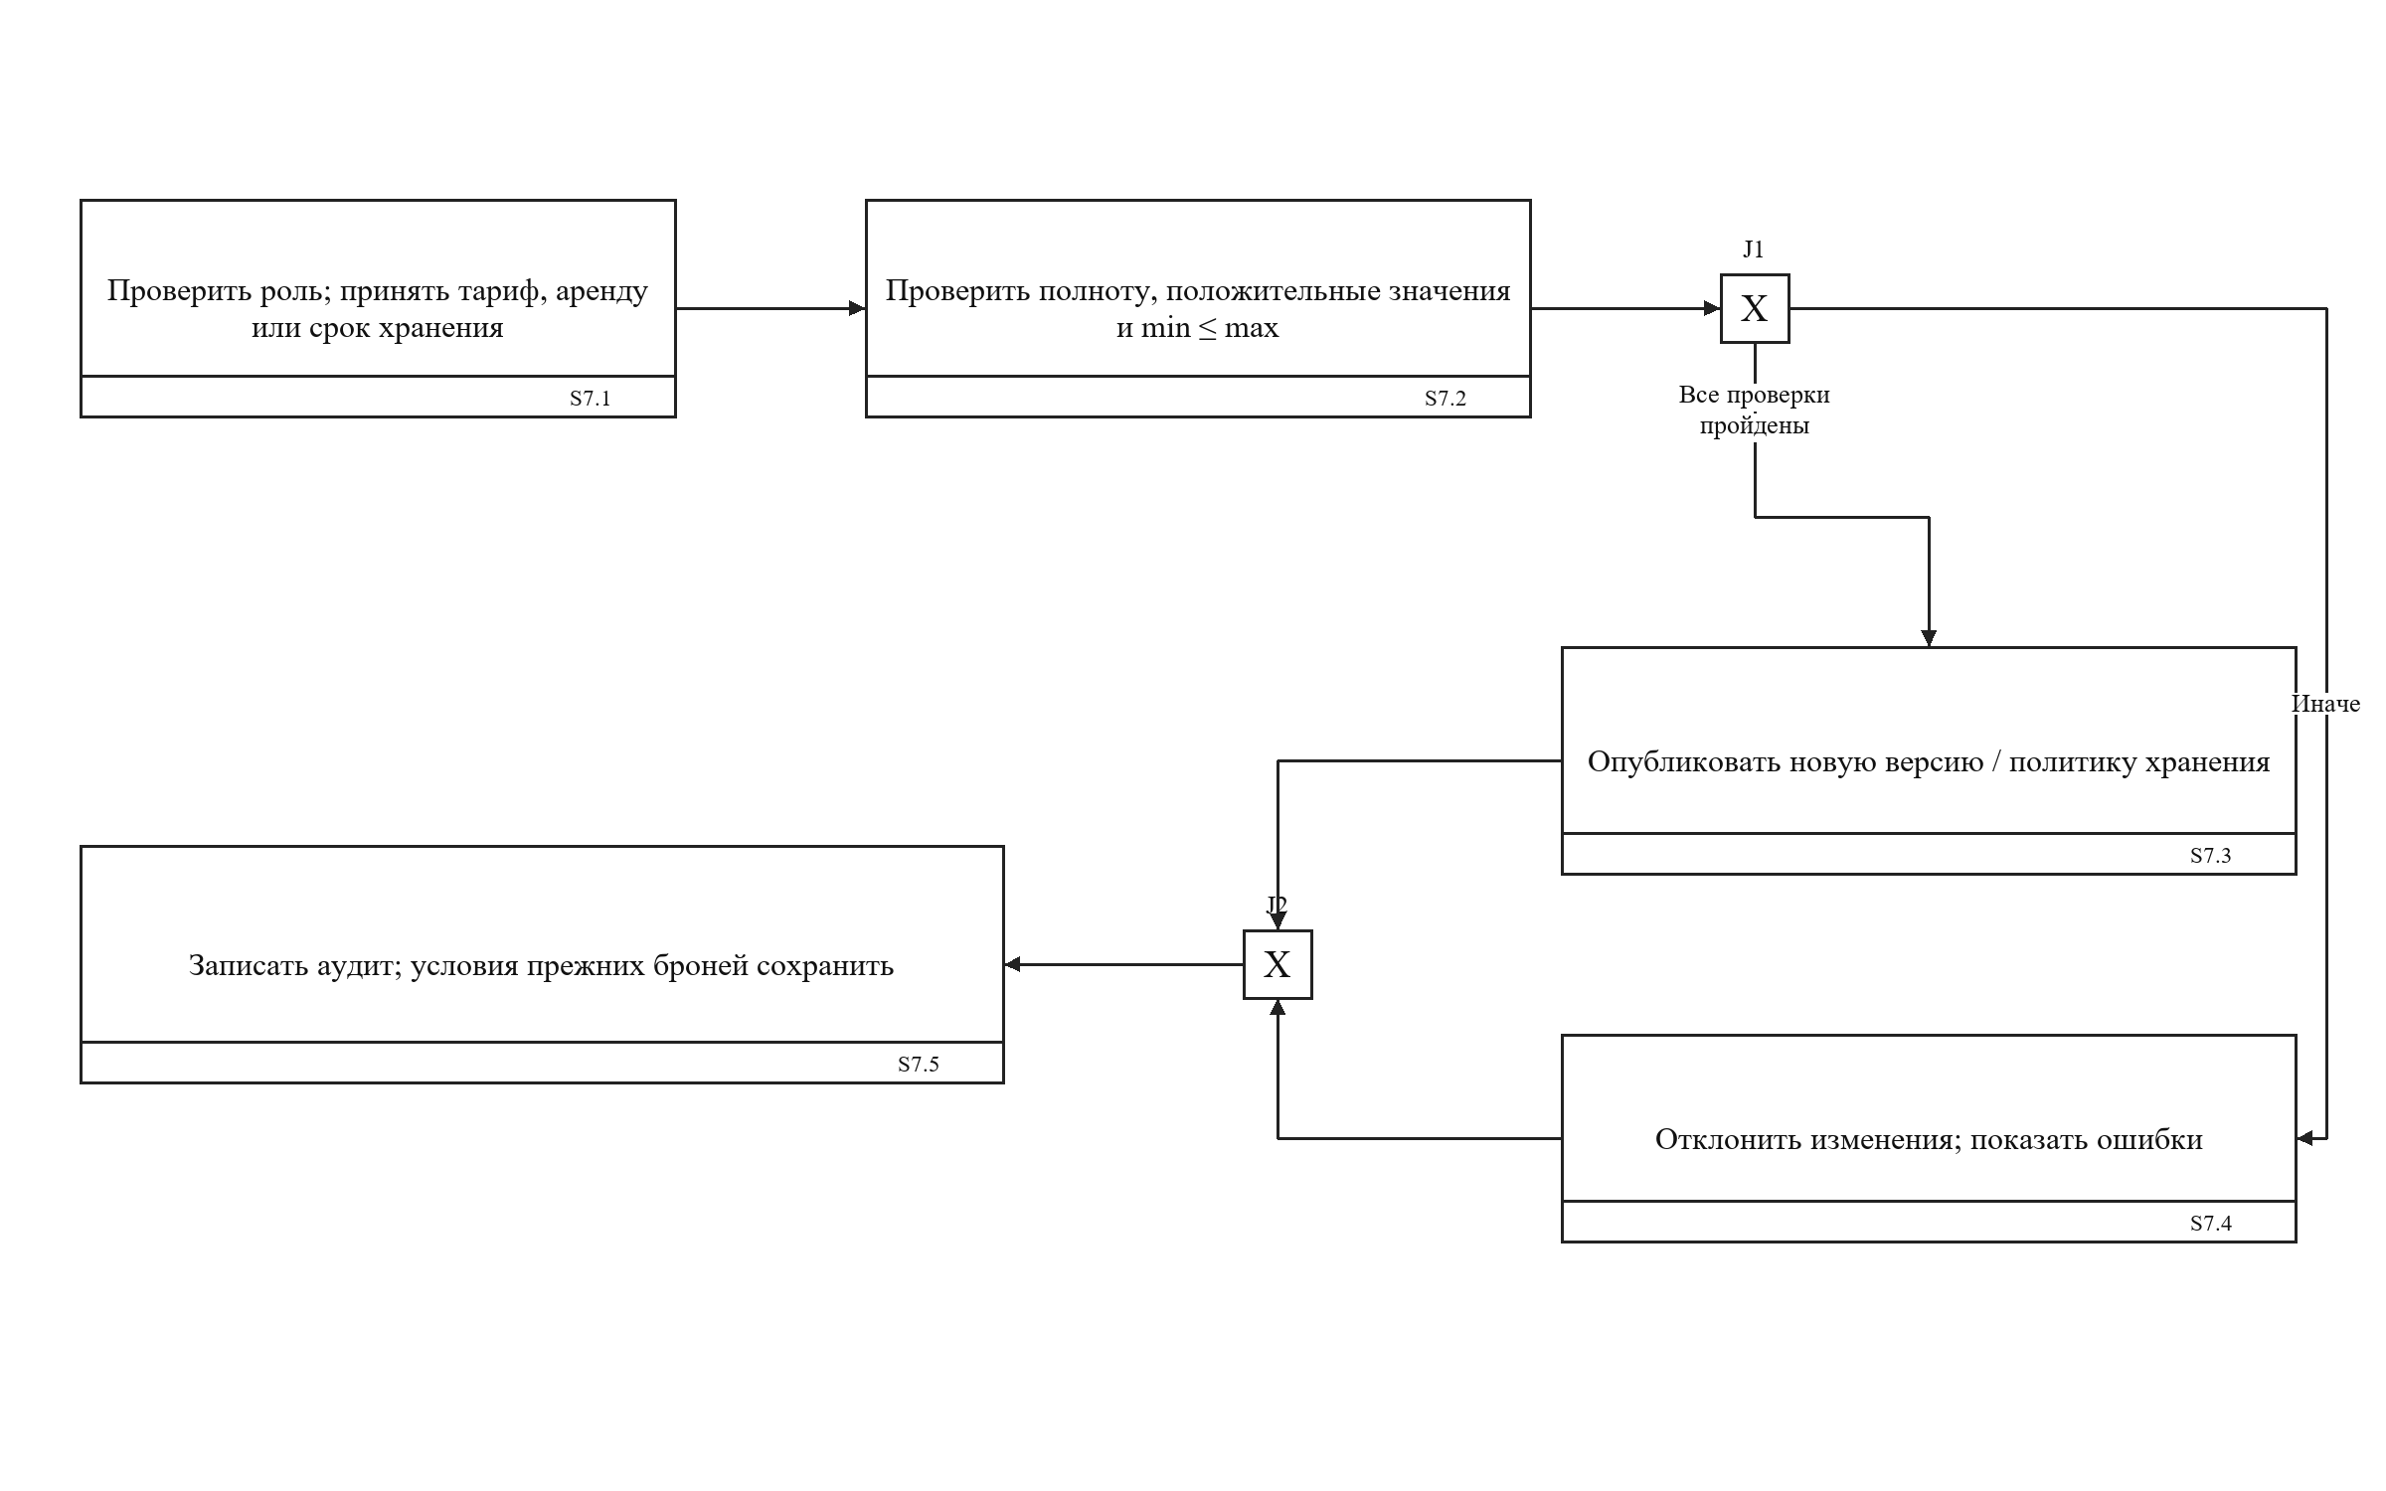
Рисунок 21 — IDEF3 S7 — Администрирование тарифов и хранения

Таблица 39 — Описание сценария S7
Аспект | Описание
Основание | ФТ-80, 87–89, 94; процессы P1, P2, P6
Участвующие данные | RENT_RULE_VERSION, TARIFF_VERSION, SPACE_TARIFF, RETENTION_POLICY
Предусловие | Администратор меняет настройки через П2.
Основные действия | Проверить роль, положительные цены, сроки, единицы и шаг; min ≤ max; согласованность категорий и типов пространства. Создать новую версию правил/тарифа, проверить применимость, опубликовать её и записать аудит. Обновить политику хранения отдельно по категории.
Логика развилок X | Успешная ветвь: все настройки полны и допустимы. Альтернативная ветвь: хотя бы одна проверка не пройдена; публикация запрещена.
Ветвления и исключения | Неполный тариф не публикуется. Использованная версия не редактируется; условия существующей брони и исходный 20-минутный дедлайн не меняются.

5.8 Удаление аккаунта и обработка сроков

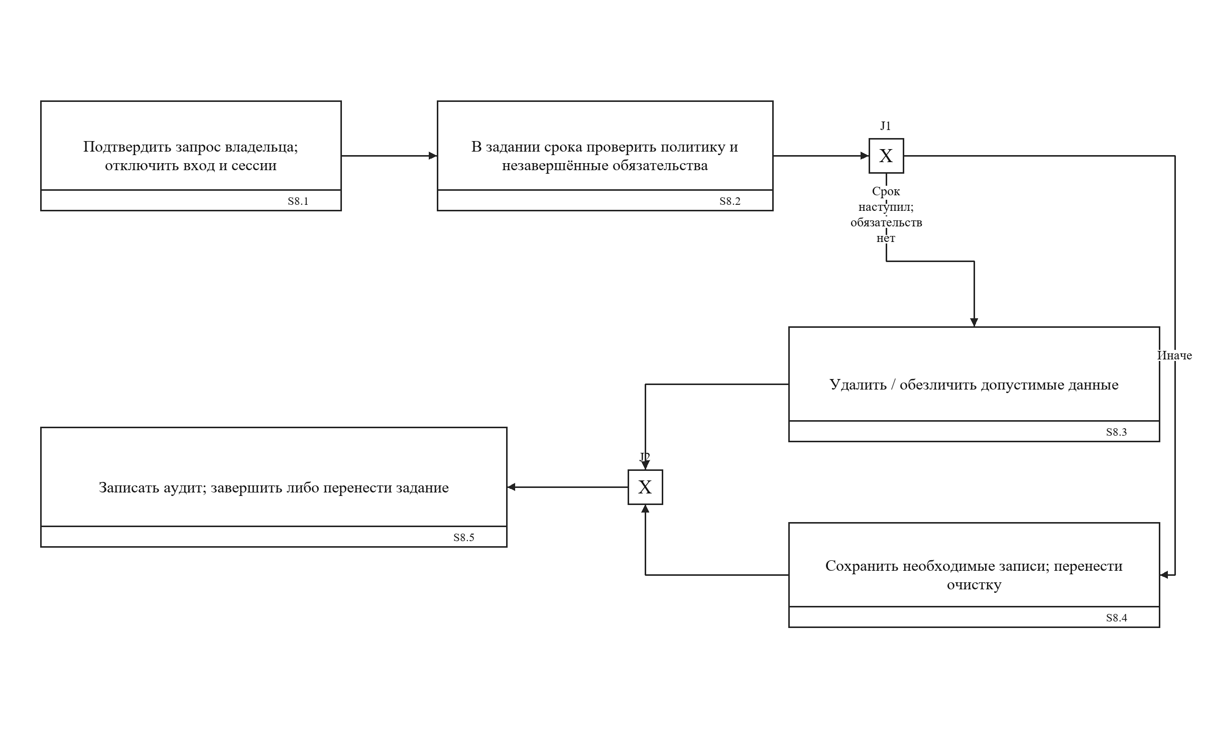
Рисунок 22 — IDEF3 S8 — Удаление аккаунта и обработка сроков

Таблица 40 — Описание сценария S8
Аспект | Описание
Основание | ФТ-78–81, 89–92; процессы P1, P6
Участвующие данные | USER_ACCOUNT, USER_SESSION, DELETION_REQUEST, RETENTION_POLICY, CONTROL_TASK
Предусловие | Клиент подтвердил удаление собственной учётной записи либо наступил срок хранения категории.
Основные действия | Проверить владельца, сохранить запрос, отключить вход и отозвать сессии. Поставить задания по категориям хранения. При обработке проверить сроки и незавершённые обязательства; удалить допустимые записи либо обезличить персональные поля, сохранив технические связи для финансовых операций.
Логика развилок X | Успешная ветвь: срок наступил и нет обязательств, препятствующих очистке. Альтернативная ветвь: срок не наступил либо необходимые данные ещё нужны для обязательств.
Ветвления и исключения | Удаление аккаунта не отменяет автоматически бронь и возврат. До окончания обязательств необходимые записи сохраняются; постоянное отключение входа не зависит от готовности очистки. Завершение и отсрочки журналируются.

Удаление персональных полей не меняет оплату, статус брони и право на возврат. Сроки отсчитываются от завершения соответствующего жизненного цикла: аккаунт — от подтверждённого запроса удаления, бронь — от завершения/отмены/истечения, финансовая операция — от окончательного результата, аудит — от события. При действующем обязательстве очистка связанных необходимых данных откладывается. Это проектное уточнение реализации настроек хранения, а не фиксированный юридический срок.

6 Согласованность моделей и проверка проекта

6.1 Прослеживаемость функциональных требований
Таблица прослеживаемости связывает каждое ФТ с функцией IDEF0, процессами DFD, данными и алгоритмом. Сохранены номера исходной матрицы; группировка не создаёт новых бизнес-требований. Если действие затрагивает несколько областей, указаны совместно участвующие процессы.
Таблица 41 — Покрытие 94 функциональных требований
ФТ | Действие из ЛР2 | Функция / процесс | Данные; сценарий
ФТ-01 | Принимать обязательные поля регистрации: имя, адрес электронной почты и пароль. | A1 / P1 | D1; S1
ФТ-02 | Проверять заполнение полей регистрации, формат почты, уникальность адреса и минимальную длину пароля 8 символов. | A1 / P1 | D1; S1
ФТ-03 | Создавать учетную запись клиента после успешной проверки регистрационных данных. | A1 / P1 | D1; S1
ФТ-04 | Проверять электронную почту и пароль при входе клиента в веб-приложение. | A1 / P1 | D1; S1
ФТ-05 | При неверных учётных данных показывать сообщение «Неверные данные входа» без указания, существует ли учётная запись. | A1 / P1 | D1; S1
ФТ-06 | Устанавливать клиентскую сессию при успешной авторизации. | A1 / P1 | D1; S1
ФТ-07 | Запрещать создание бронирования неавторизованному пользователю. | A1 / P1 | D1; S1
ФТ-08 | Предоставлять клиенту выход из учетной записи с завершением текущей сессии. | A1 / P1 | D1; S1
ФТ-09 | Отображать клиенту каталог индивидуальных рабочих мест, смарт-офисов и переговорных комнат. | A2 / P2 | D2, D3; S2
ФТ-10 | Принимать тип пространства, дату и время начала и окончания интервала бронирования. | A2 / P2 | D2, D3; S2
ФТ-11 | Отклонять интервал с началом в прошлом, окончанием не позже начала либо нарушением заданных администратором ограничений длительности и шага времени. | A2 / P2 | D2, D3; S2
ФТ-12 | Показывать краткосрочные и долгосрочные варианты аренды, предусмотренные тарифами. | A2 / P2 | D2, D3; S2
ФТ-13 | Получать актуальные интервалы занятости пространств из хранилища перед выдачей результатов поиска. | A2 / P2 | D2, D3; S2
ФТ-14 | Исключать из доступных вариантов пространства с пересекающимися подтвержденными бронированиями. | A2 / P2 | D2, D3; S2
ФТ-15 | Учитывать действующие временные удержания при поиске доступности слота. | A2 / P2 | D2, D3; S2
ФТ-16 | Отображать клиенту начало, конец и тип каждого доступного слота. | A2 / P2 | D2, D3; S2
ФТ-17 | Показывать для выбранного пространства применимые тарифные планы. | A2 / P2 | D2, D3; S2
ФТ-18 | До оформления показывать правило полного возврата при отмене до начала аренды и отсутствия возврата после её начала. | A2 / P2 | D2, D3; S2
ФТ-19 | Рассчитывать стоимость по цене, единице тарификации и правилу округления, введённым администратором для выбранного тарифа. | A2 / P2 | D2, D3; S2
ФТ-20 | Выводить итоговую стоимость бронирования до перехода к оплате. | A2 / P2 | D2, D3; S2
ФТ-21 | Сохранять примененный тариф и рассчитанную сумму в создаваемом бронировании. | A2 / P2 | D2, D3; S2
ФТ-22 | Сообщать об отсутствии доступных вариантов на заданный интервал. | A2 / P2 | D2, D3; S2
ФТ-23 | Позволять изменить фильтры поиска без создания бронирования. | A2 / P2 | D2, D3; S2
ФТ-24 | Принимать команду «Забронировать» для выбранных пространства, интервала и тарифа. | A3 / P3 | D3, D8; S2
ФТ-25 | Перед созданием удержания повторно проверить доступность выбранного слота. | A3 / P3 | D3, D8; S2
ФТ-26 | Отказывать в удержании при конфликте с подтвержденным бронированием или другим действующим удержанием. | A3 / P3 | D3, D8; S2
ФТ-27 | Возвращать клиенту актуальные варианты после отказа из-за занятого слота. | A3 / P3 | D3, D8; S2
ФТ-28 | Создавать временную блокировку слота после успешной повторной проверки. | A3 / P3 | D3, D8; S2
ФТ-29 | Запрещать создание пересекающихся удержаний для одного пространства. | A3 / P3 | D3, D8; S2
ФТ-30 | Привязывать удержание к учетной записи клиента, пространству и временному интервалу. | A3 / P3 | D3, D8; S2
ФТ-31 | Сохранять момент создания удержания и автоматически продлевать его до отказа клиента либо успешной оплаты без фиксированного тайм-аута. | A3 / P3 | D3, D8; S2, S4
ФТ-32 | Показывать клиенту, что слот удерживается до отказа от оформления либо успешной оплаты, без обратного отсчёта времени. | A3 / P3 | D3, D8; S2, S4
ФТ-33 | Фиксировать состояние «Ожидает оплаты» для созданной временной брони. | A3 / P3 | D3, D8; S2, S4
ФТ-34 | Блокировать повторное оформление клиентом того же слота при наличии его активной временной брони. | A3 / P3 | D3, D8; S2, S4
ФТ-35 | Сохранять удержание при ожидании и повторных попытках оплаты; отсутствие активности или закрытие вкладки не считается отказом клиента. | A3 / P3 | D3, D8; S2, S4
ФТ-36 | После удаления удержания возвращать освобожденный интервал в результаты поиска. | A3 / P3 | D3, D8; S2, S4
ФТ-37 | Передавать платежному сервису идентификатор брони и рассчитанную сумму. | A3, A4 / P3, P4 | D3, D4; S3, S4
ФТ-38 | Открывать клиенту интерфейс оплаты, связанный с выбранным бронированием. | A3, A4 / P3, P4 | D3, D4; S3, S4
ФТ-39 | Принимать от платежного сервиса результат платежной операции. | A3, A4 / P3, P4 | D3, D4; S3, S4
ФТ-40 | Сопоставлять входящий результат платежа с исходной временной бронью. | A3, A4 / P3, P4 | D3, D4; S3, S4
ФТ-41 | После проверки успешного платежа подтверждать бронь только при действующем удержании и незавершённом интервале, атомарно заменяя удержание занятостью по брони. | A3, A4 / P3, P4 | D3, D4; S3, S4
ФТ-42 | Записывать статус платежа и идентификатор операции. | A3, A4 / P3, P4 | D3, D4; S3, S4
ФТ-43 | Отображать клиенту понятное сообщение при отклоненной оплате. | A3, A4 / P3, P4 | D3, D4; S3, S4
ФТ-44 | Позволять повторять оплату без ограничения числа попыток до явного отказа клиента, пока выбранный интервал ещё не закончился. | A3, A4 / P3, P4 | D3, D4; S3, S4
ФТ-45 | После окончательного отказа от повторной оплаты освобождать удержание. | A3, A4 / P3, P4 | D3, D4; S3, S4
ФТ-46 | Обрабатывать повторно полученное уведомление по той же платежной операции без повторного создания брони. | A3, A4 / P3, P4 | D3, D4; S3, S4
ФТ-47 | Сохранять подтвержденную стоимость независимо от последующего изменения каталога тарифов. | A2, A3 / P2, P3 | D2, D3; S2, S3
ФТ-48 | Сохранять момент подтверждения оплаченной брони для отображения в её истории. | A2, A3 / P2, P3 | D2, D3; S2, S3
ФТ-49 | Формировать для подтвержденной брони уникальный QR-код допуска. | A5 / P3, P5 | D3–D5; S3
ФТ-50 | Связывать QR-код с идентификатором конкретной брони. | A5 / P3, P5 | D3–D5; S3
ФТ-51 | Предоставлять QR-код только владельцу оплаченного бронирования. | A5 / P3, P5 | D3–D5; S3
ФТ-52 | Показывать клиенту тип пространства, время аренды, стоимость и статус оплаченной брони. | A5 / P3, P5 | D3–D5; S3
ФТ-53 | Сохранять сведения о выданном QR-коде и признаке его использования. | A5 / P3, P5 | D3–D5; S3
ФТ-54 | Исключать выдачу действительного QR-кода для неоплаченной или отмененной брони. | A5 / P3, P5 | D3–D5; S3
ФТ-55 | Показывать клиенту QR-код повторно при открытии действующей подтвержденной брони. | A5 / P3, P5 | D3–D5; S3
ФТ-56 | Показывать клиенту единые условия отмены: до начала брони — полный возврат, после начала — без возврата; частичный возврат не применяется. | A3–A5 / P3–P5 | D3–D5; S5
ФТ-57 | Принимать запрос клиента на отмену подтверждённой брони до начала аренды, в том числе при заранее зарегистрированном посещении. | A3–A5 / P3–P5 | D3–D5; S5
ФТ-58 | Проверять, что подтверждение отмены получено строго раньше начала оплаченного интервала. | A3–A5 / P3–P5 | D3–D5; S5
ФТ-59 | До подтверждения допустимой отмены показывать сумму полного возврата, равную оплаченной стоимости брони. | A3–A5 / P3–P5 | D3–D5; S5
ФТ-60 | Отклонять запрос отмены после начала брони и сообщать об отсутствии возврата. | A3–A5 / P3–P5 | D3–D5; S5
ФТ-61 | Устанавливать статус «Отменена» после подтвержденной клиентом отмены. | A3–A5 / P3–P5 | D3–D5; S5
ФТ-62 | Сразу аннулировать действительность QR-кода отмененной брони. | A3–A5 / P3–P5 | D3–D5; S5
ФТ-63 | Инициировать полный возврат оплаты после подтверждённой отмены до начала аренды. | A3–A5 / P3–P5 | D3–D5; S5
ФТ-64 | Записывать ответ сервиса на запрос возврата и статус возврата. | A3–A5 / P3–P5 | D3–D5; S5
ФТ-65 | Возвращать отмененный интервал в каталог доступности с учетом иных броней и удержаний. | A3–A5 / P3–P5 | D3–D5; S5
ФТ-66 | Определять подтверждённые брони без посещения, у которых наступил конец оплаченного интервала. | A3, A5 / P3, P5, P6 | D3, D5, D8; S6
ФТ-67 | Переводить бронь без зарегистрированного посещения в статус «Неявка» только в момент окончания оплаченного интервала. | A3, A5 / P3, P5, P6 | D3, D5, D8; S6
ФТ-68 | Сохранять для неявки правило отсутствия возврата оплаты. | A3, A5 / P3, P5, P6 | D3, D5, D8; S6
ФТ-69 | Аннулировать QR-код после фиксации неявки. | A3, A5 / P3, P5, P6 | D3, D5, D8; S6
ФТ-70 | Предоставлять администратору интерфейс сканирования QR-кода клиента. | A3, A5 / P3, P5, P6 | D3, D5, D8; S6
ФТ-71 | Проверять подлинность QR и время: код действителен после подтверждения оплаты строго до конца брони, включая время до начала аренды. | A3, A5 / P3, P5, P6 | D3, D5, D8; S6
ФТ-72 | При сканировании проверять факт оплаты и актуальный статус бронирования. | A3, A5 / P3, P5, P6 | D3, D5, D8; S6
ФТ-73 | Отклонять ранее использованный, отмененный или просроченный QR-код. | A3, A5 / P3, P5, P6 | D3, D5, D8; S6
ФТ-74 | При успешной проверке QR-кода атомарно регистрировать посещение, переводить бронь в статус «Посещение зарегистрировано» и помечать код использованным. | A3, A5 / P3, P5, P6 | D3, D5, D8; S6
ФТ-75 | Показывать администратору результат проверки и причину отказа при недействительном коде. | A3, A5 / P3, P5, P6 | D3, D5, D8; S6
ФТ-76 | Предоставлять клиенту список его бронирований с интервалом и текущим статусом. | A3 / P3, P4 | D3–D5; S2, S5
ФТ-77 | Показывать клиенту статус оплаты, возврата и посещения в карточке бронирования. | A3 / P3, P4 | D3–D5; S2, S5
ФТ-78 | Хранить сведения о пользователях, пространствах, тарифах, удержаниях, бронях, платежах и фактах доступа. | A6 / P1–P6 | D1–D8; S1–S8
ФТ-79 | Фиксировать время и результат операций оплаты, отмены, неявки и QR-допуска в журнале событий. | A6 / P1–P6 | D7; S1–S8
ФТ-80 | Разрешать функции проверки QR, управления тарифами, сроками аренды и хранения и разбора проблемных возвратов только авторизованному администратору. | A1 / P1–P6 | D1; S1, S7, S8
ФТ-81 | Отклонять запрос клиента на чтение или изменение бронирования другого владельца. | A1 / P1–P6 | D1; S1, S7, S8
ФТ-82 | При подтверждении оплаты после прекращения удержания либо окончания выбранного интервала сохранять платёж без восстановления брони и выдачи QR. | A4 / P3, P4 | D3, D4; S3, S4
ФТ-83 | Инициировать полный возврат поздно подтверждённой оплаты, по которой действующая бронь уже не может быть создана, без дублирования операции. | A4 / P3, P4 | D3, D4; S3, S4
ФТ-84 | Выполнять регистрацию посещения и фиксацию неявки последовательно: до конца брони разрешён допуск, в момент окончания приоритет имеет неявка. | A3, A5 / P3, P5, P6 | D3, D5, D8; S6
ФТ-85 | Показывать клиенту статус «Возврат выполнен» только после проверенного подтверждения платёжного сервиса. | A4 / P4 | D4; S3, S5
ФТ-86 | По окончании интервала аренды переводить бронь с зарегистрированным посещением в статус «Завершена». | A3 / P3, P6 | D3, D8; S6
ФТ-87 | Позволять администратору задавать границы краткосрочной и долгосрочной аренды, минимальную и максимальную длительность и шаг выбора времени. | A2, A6 / P1, P2, P6 | D2, D6; S7
ФТ-88 | Позволять администратору вводить цены, единицы тарификации и округление для трёх типов пространств; неполный тариф не публикуется. | A2, A6 / P1, P2, P6 | D2, D6; S7
ФТ-89 | Позволять администратору задавать положительные сроки хранения отдельно для аккаунтов, бронирований, платежей и журналов. | A2, A6 / P1, P2, P6 | D2, D6; S7
ФТ-90 | Принимать подтверждённый запрос клиента на удаление собственной учётной записи. | A1, A6 / P1, P6 | D1, D6–D8; S8
ФТ-91 | По подтверждённому запросу удаления отключать вход в аккаунт и завершать его активные сессии; сохранённые обязательства по броням и возвратам продолжают обрабатываться. | A1, A6 / P1, P6 | D1, D6–D8; S8
ФТ-92 | Удалять или обезличивать данные по истечении установленного администратором срока хранения с сохранением согласованности оставшихся записей. | A1, A6 / P1, P6 | D1, D6–D8; S8
ФТ-93 | Предоставлять администратору сведения о неразрешённой ошибке возврата и команду повторной сверки операции без дублирования возврата. | A4 / P4 | D4, D7, D8; S5
ФТ-94 | Проверять настройки администратора: минимум не превышает максимум, шаг положителен, интервалы категорий аренды согласованы, цены и сроки хранения положительны. | A2, A6 / P2, P6 | D2, D6; S7

6.2 Обеспечение требований качества
Таблица 42 — Архитектурное обеспечение качества
КЧ | Решение и способ будущей проверки
01–04 | Индексы по типу пространства, интервалам и владельцу; короткие транзакции; внешний вызов вне блокировки. Нагрузочный тест на 30 сессиях: поиск ≤ 3 с, основные операции ≤ 2 с для 95 % запросов.
05 | Контроль доступности, перезапуск серверных процессов и безопасное возобновление фоновых заданий. Целевой показатель — 99,5 % месяца; доказательство требует эксплуатационных измерений.
06–09 | Проверка срока и финансового результата, уникальные ключи, единственная точка подтверждения, сверка после потери связи. Конкурентные тесты повторов, позднего платежа и двух клиентов.
10 | Резервная копия и журнал изменений; целевые RPO ≤ 15 минут, RTO ≤ 4 часа. После восстановления сверка внешних платежей перед возобновлением подтверждений.
11–14 | П1/П2 выводят текстовые причины и русский интерфейс, поддерживают 360–1920 px. Будущая проверка: 4 из 5 новых клиентов достигают оплаты за 5 минут; визуальная и пользовательская проверка.
15–19 | Ролевой и объектный доступ на сервере, защищённое соединение, хеши, отсутствие данных карт; повторная проверка QR по актуальной БД. Негативные тесты чужой брони и повторного QR.
20–21 | Раздельные домены статусов, state_changed_at, BOOKING_EVENT и AUDIT_EVENT; исключение паролей и платёжных реквизитов из журналов. Проверка переходов и состава записей.
22 | Неизменяемые версии тарифов и правил, отдельная политика хранения. Тест: изменить настройки и убедиться, что сумма и условия старой брони сохранены.

6.3 Проверочные ситуации и границы
Таблица 43 — Документарная проверка критических ситуаций
Ситуация | Ожидаемое поведение и основание
Два клиента выбирают один слот | Блокировка SPACE и повторная проверка допускают одно удержание; соседние интервалы разрешены (Ц-04).
Оплата ровно через 20 минут | now < deadline ложно: бронь не подтверждается, списание возвращается (Ц-05, Ц-08).
Планировщик задержался | Поиск и обработчик платежа сами проверяют дедлайн; слот не остаётся занятым из-за просроченного HOLD (S4).
Два успешных платежа по одной брони | Первый допустимый результат подтверждает одну бронь; второй сохраняется как отдельная попытка и полностью возвращается (S3).
Повтор webhook и повтора возврата | Уникальные event_id и request_key возвращают прежний результат без повторного бизнес-действия (Ц-07, Ц-09).
Отмена и проверка QR одновременно | Одна транзакция выигрывает; перед отменой и допуском повторяются проверки. После отмены QR недействителен (S5–S6).
QR ровно в конце аренды | Допуск запрещён. Без VISIT — неявка; с VISIT — завершение, повторный допуск невозможен (S6).
Удаление аккаунта при ожидаемом возврате | Вход закрыт, сессии отозваны; возврат и необходимые связи сохраняются, очистка откладывается (S8).
Изменение тарифа | Новая версия применяется к новым операциям, прежняя бронь продолжает ссылаться на исходную версию (Ц-10).
Фактическое списание отличается от суммы брони | Бронь не подтверждается; полный возврат равен фактическому списанию провайдера, ошибка журналируется (Ц-08, Ц-14).

Проведена документарная проверка: все 94 ФТ имеют маршрут к функции, процессу, данным и сценарию; восемь накопителей покрыты 21 сущностью. Дополнительно проверены первичные/внешние ключи, отсутствие непосредственных потоков «внешняя сущность — накопитель» и «накопитель — накопитель», согласованность 20-минутного ограничения и границы окончания аренды. Реализация и нагрузочные испытания в данную работу не входят.

ЗАКЛЮЧЕНИЕ
Для ИС «Смарт-коворкинг» разработана комплексная структурная архитектура: контекст и декомпозиция IDEF0, контекстная DFD и шесть листов уровня 1, пять листов IDEF1X и восемь сценариев IDEF3. Функциональная модель определяет ответственность, DFD связывает процессы с данными, логическая схема раскрывает все накопители, а IDEF3 описывает действия и альтернативы во времени.
Модель данных обоснована до 3НФ для 21 отношения. Предусмотрены конкурентное резервирование, оплата за 20 минут без продления, обработка поздних и повторных финансовых результатов, единственный QR-допуск, отмена с полным возвратом и сохранение обязательств при удалении аккаунта. Таблица прослеживаемости покрывает 94 требования ЛР2. Следующий этап — выбор технологий и реализация с проверкой приведённых сценариев и показателей качества.

ГЛОССАРИЙ
Таблица 44 — Термины и обозначения
Термин | Определение
ICOM | Входы (Input), управления (Control), выходы (Output) и механизмы (Mechanism) функции IDEF0.
DFD | Модель движения и преобразования данных между процессами, внешними сущностями и накопителями.
IDEF1X | Нотация логического моделирования сущностей, атрибутов, ключей и отношений.
IDEF3 / UOB | Сценарная модель поведения; UOB — единица поведения, X — исключающая развилка.
PK / FK / AK | Первичный, внешний и альтернативный ключ отношения.
ID / NID | Идентифицирующая и неидентифицирующая связь сущностей.
3НФ | Нормальная форма отношения без частичных и транзитивных зависимостей неключевых атрибутов от ключа.
Удержание | Временная блокировка слота на срок не более 20 минут с исходного момента создания.
Идемпотентность | Повтор одного запроса или события не создаёт дополнительного бизнес-результата.
RPO / RTO | Допустимая потеря данных во времени / целевое время восстановления.
Webhook | Асинхронное уведомление внешнего сервиса, подлинность и уникальность которого проверяет сервер.

СПИСОК ИСПОЛЬЗОВАННЫХ ИСТОЧНИКОВ
1. Кочнев Д. О. Анализ предметной области смарт-коворкинга. Отчёт по лабораторной работе № 1 по курсу «Проектирование программных систем». Группа 4431. Санкт-Петербург, 2026. Исходные материалы проекта.
2. Кочнев Д. О. Разработка требований к ИС и проектирование концептуальной архитектуры. Смарт-коворкинг. Отчёт по лабораторной работе № 2. Группа 4431. Санкт-Петербург, 2026. Актуальная редакция матрицы из 94 ФТ.
3. National Institute of Standards and Technology. FIPS PUB 183. Integration Definition for Function Modeling (IDEF0). 1993. URL: https://nvlpubs.nist.gov/nistpubs/Legacy/FIPS/fipspub183.pdf (дата обращения: 05.11.2026). Методический источник нотации.
4. National Institute of Standards and Technology. FIPS PUB 184. Integration Definition for Information Modeling (IDEF1X). 1993. URL: https://nvlpubs.nist.gov/nistpubs/Legacy/FIPS/fipspub184.pdf (дата обращения: 05.11.2026). Методический источник нотации.
5. Mayer R. J. et al. IDEF3 Process Description Capture Method Report. 1995. URL: https://www.idef.com/wp-content/uploads/2016/02/Idef3_fn.pdf (дата обращения: 05.11.2026).
6. ГОСТ 7.32–2017. Система стандартов по информации, библиотечному и издательскому делу. Отчёт о научно-исследовательской работе. Структура и правила оформления.
7. Кочетков Р. Комплексное структурное проектирование ИС в стандартах семейства IDEF и DFD. Информационная система планирования выездных работ «Beeline Business». Отчёт по ЛР3, группа 4434, 2026. Предоставленный образец структуры и оформления.
8. Computer Associates. AllFusion Process Modeler Methods Guide r7. URL: https://ftpdocs.broadcom.com/cadocs/0/e002721e.pdf (дата обращения: 12.11.2026).
9. Р 50.1.028–2001. Информационные технологии поддержки жизненного цикла продукции. Методология функционального моделирования. Рекомендации по стандартизации. Источник для структуры IDEF0; не распространяется на все четыре нотации задания.

